Приложение № 1
к Постановлению
от №

Утверждаю
Глава Местной администрации
МО СОСНОВАЯ ПОЛЯНА
__________________ А.Р. Рау

ПАСПОРТ
ведомственной целевой программы внутригородского муниципального
образования Санкт-Петербурга муниципального округа СОСНОВАЯ ПОЛЯНА на 2019 год

«Проведение работ по военно-патриотическому воспитанию граждан»

Ответственный исполнитель программы | Местная администрация внутригородского муниципального образования Санкт-Петербурга муниципального округа СОСНОВАЯ ПОЛЯНА.
Основание для разработки программы | - Конституция Российской Федерации;  - Указ Президента РФ от 03.06.1996 №803 «Об основных положениях региональной политики в Российской Федерации»;  - Федеральный закон от 19.05.1995 № 80-ФЗ «Об увековечении Победы советского народа в Великой Отечественной войне 1941-1945 годов (с изменениями на 4 ноября 2014 года)»;  - Федеральный закон от 06.10.2003 №131-Ф3 «Об общих принципах организации местного самоуправления в Российской Федерации»;  - Закон Санкт-Петербурга от 23.09.2009 № 420-79 «Об организации местного самоуправления в Санкт-Петербурга»;  - Закон Санкт-Петербурга от 27 июня 2013 года N 425-62 «О реализации государственной молодежной политики в Санкт-Петербурге»;  - Устав внутригородского муниципального образования Санкт-Петербурга муниципального округа СОСНОВАЯ ПОЛЯНА.
Цели  программы | - развитие у молодежи гражданственности и патриотизма, как важнейших духовно-нравственных и социальных ценностей, формирование у нее профессионально значимых качеств, умений и готовности к их активному проявлению в различных сферах жизни общества, особенно в процессе военной и других, связанных с ней, видов государственной службы, верности конституционному и воинскому долгу, высокой ответственности и дисциплинированности.
Задачи  программы | - совершенствование системы деятельности муниципальных органов и общественных организаций по формированию у молодежи готовности к выполнению задач по защите своей Родины и ее государственно-национальных интересов;  - развитие у подростков и молодежи высокой социальной активности, гражданской ответственности и духовности;  - воспитание личности гражданина-патриота Родины, способного встать на защиту государственных интересов России;  - утверждения в сознании и чувствах подростков и молодежи социально значимых ценностей и убеждений, уважения к культурному и историческому прошлому России, к традициям, повышению престижа государственной и военной службы;  - воспитание у подрастающего поколения чувств патриотизма и гражданственности, укрепление традиций героического прошлого и настоящего русского народа, приобщение к ценностям русской государственности, государственной символике, укрепление физической подготовки подростков, популяризация службы в вооруженных силах страны.
Этапы и сроки реализациипрограммы | 2019 год
Объемы бюджетных ассигнований программы(тыс.руб.) | 2068,0
Источники финансирования программы | Местный бюджет внутригородского муниципального образования Санкт-Петербурга муниципального округа СОСНОВАЯ ПОЛЯНА на 2019 год.
Ожидаемые результаты реализации программы | Реализация мероприятий программы позволит обеспечить:  - положительную динамику роста патриотизма и интернационализма;  - повышение социальной активности и уровня социализации и самореализации молодежи.  - подъем образования и культуры;  - социально-экономическая стабильность;  -минимизация негативных проявлений в молодежной среде, снижение преступности, повышение уровня правопорядка и безопасности.

Перечень мероприятий ведомственной целевой программы на 2019 год
«Проведение работ по военно-патриотическому воспитанию граждан»
Код бюджетной классификации 939 0709 795 00 00191 244
№ п/п | Название мероприятия | Период  проведе-ния | Сумма  (тыс. руб.) | Количество участников (человек)
- Мероприятия ко Дню снятия Блокады
 | Организация и проведение «Лыжни Памяти», посвященная Дню полного освобождения Ленинграда от фашистской Блокады | январь | 99,0 | 80
 | Организация и проведение викторины «Ленинградская Победа» | январь | 90,0 | 360
 | Организация и проведениелитературных чтений (произведения посвященные Блокаде, к100 летиюД.Гранина) | сентябрь | 90,0 | 360
 | Организация и проведение экскурсии в музей Блокады 4 шт. | январь | 110,0 | 90
 | Организация и проведение экскурсий по кольцу обороны Ораниенбаумского плацдарма | январь | 70,0 | 100
- Мероприятия ко Дню воинов-интернационалистов
 | Организация и проведение культурно-досугового мероприятия «Вспомним товарищ, Афганистан», | февраль | 100,0 | 60
 | Организация и проведение вечера памяти с воинами -интернационалистами «Вспомним подвиг героев» | февраль | 80,0 | 300
- Мероприятия ко Дню защитника Отечества
 | Организация и проведение конкурса солдатской песни «Верны России» | февраль | 150,0 | 100
- Мероприятия ко Дню Победы
 | Организация и проведение Детской военно-спортивной игры «Зарничка». | май | 120,0 | 90
 | Организация и проведение военно-спортивной игры «Зарница». | май | 99,0 | 60
 | Участие в шествии «Бессмертного полка» | май | 150,0 | 150
 | Организация и проведениелитературно-художественной викторины «Мы этой памяти верны». | май-июнь | 100,0 | 70
 | Организация и проведениевидеоконференции «Благодарные потомки» | май | 50,0 | 300
 | Организация и проведение мероприятий «Служу России» | в течение | 10,0
- Мероприятия, посвященные Дню памяти жертв Блокады
 | Организация и проведениеторжественно-траурного митинга, посвященного «Дню памяти жертв блокады Ленинграда» с легкоатлетическим кроссом | сентябрь | 70,0 | 150
 | Организация и проведение музыкальной гостиной, посвященной Дню памяти жертв блокады Ленинграда | сентябрь | 30,0 | 100
- Патриотические мероприятияв течение года
 | Организация и проведение экскурсии на заставу Карабицына | май | 65,0 | 50
 | Организация и проведение акции «Дерево Победы» | май | 25,0 | 50
 | Организация и проведение экскурсии на место гибели пограничника А.Д. Гарькавого | октябрь | 40,0 | 50
 | Организация и проведение акции «Имя героя на карте страны» с экскурсией по району | ноябрь | 100,0 | 300
 | Организация и проведение игры «Юный спасатель» | апрель | 120,0 | 70
17. | Организация и проведение экскурсии «Подвиг курсантов чекистов бессмертен» | февраль | 35,0 | 50
18. | Организация и проведение экскурсии на «Сестрорецкий рубеж», | апрель | 40,0 | 50
19. | Организация и проведение экскурсии на Красную горку. |  | 40,0 | 50
20. | Организация и проведение мероприятий ко Дню начала ВОВ. | июнь | 80,0 | 100
21. | Организация фотовыставки «Легенды округа» | май | 55,0 | 1000
22. | «Письма Победы» (поздравление ветеранов,  тружеников тыла, солдатских вдов с Днем Победы. | май | 50,0 | 100
 | ИТОГО (тыс. руб.) |  | 2068,0

Главный специалист Позднякова И.П.

Приложение № 1.1.
к Техническому заданию

Технические требования
к организации и проведению мероприятия «Лыжня памяти», посвященной 75 – й годовщине полного освобождения Ленинграда от фашистской Блокады.

1. | Адрес места проведения | Территория парка «Новознаменка» у памятника «Орден Отечественной войны»
2. | Дата и время проведения | 25 января 2019  Точная дата и время согласуется с Заказчиком в срок не позднее, чем за 5 дней до проведения Мероприятия
3. | Кол-во участников Общее | Не менее чем 100 чел.
3.1 | Кол-во участников на каждом мероприятии | Не менее чем 100 чел.
3.2 | Возрастная категория участников | 14-40 лет
4. | Кол-во мероприятий | 1
5. | Длительность каждого мероприятия | Не менее 03 ч 00 м
6. | Срок согласования сценария (плана) проведения мероприятия с Заказчиком | Не позднее 5 дней до проведения Мероприятия
7. | Исполнитель обязуется организовать: | - Организация и проведение мероприятия (церемония возложения цветов к памятнику «Орден Отечественной войны»;  - Организация и проведение лыжной гонки,  2.2 Исполнитель своими силами подготавливает трассу к гонке, прокладывает лыжню и производит разметку лыжной трассы.  - Организация питания участников мероприятия;  - Организация награждения победителей лыжной гонки.  Программа мероприятия должна всебя включать:  - работу артиста в качестве ведущего церемонии;  -работу 1звукооператора;  - работу 1 администратора;  -работу 1 фотографа;  - работу судейской бригады в количестве 3-х человек для проведения лыжного пробега;  - присутствие медработника с аптечкой первой помощи.
8. | Исполнитель обязуется обеспечить: | 1. Обеспечить доставку, монтаж, демонтаж и обслуживание звуковой аппаратуры на площадке, микрофоны на стойках не менее 3-х шт.  Комплект аппаратуры мощностью не менее 3 кВт. Генератор, мощностью 4 КВт.  2.Обеспечитьподготовку, проложение лыжни и разметку лыжной трассы лентой сигнальной по всему маршруту, разместить плакаты «старт» и «финиш», обеспечить распределение участников по дистанции согласно возрастной категории, оформить протоколы согласно правилам судейства.  3. Обеспечить каждого участника нагрудным номером.  4. Обеспечить награждение победителей.
9. | Исполнитель обязуется предоставить: | 1. Исполнитель предоставляет участникам мероприятия цветочную продукцию, свечи-лампадки и венки из искусственных цветов, для возложения к памятнику «Орден Отечественной войны»;  1.1.Всем участникам мероприятия выдаются ленточкиблокадные, булавы английские и значки.  2. Необходимо предоставить фотоотчет о проведенном мероприятии не позднее, чем через 5 дней после его проведения, на электронном носителе CD и не менее 5 лучших фотографий на бумажном носителе. Фотосъемка должна вестись в цифровом формате. На фотографиях должны быть отображены все сотрудники и основные события мероприятия.
10. | Закупка продукции для проведения возложения цветов к памятнику «Орден Отечественной войны» | Приобрести:  - Цветочную продукцию (гвоздики одноголовые), красного цвета, не менее 100 шт.;  - Венки из искусственных цветов, высотой не менее 50 см., 2 шт.;  - Свечи-лампадки 40 шт.;  - Блокадные ленточки 100 шт. (цвета оливы не менее 20 см);  - Булавки английские в количестве 100 шт.;  - Значки, диаметром 58 мм(эскиз по согласованию с Заказчиком) в количестве 100 шт.  - Аренда лыжного оборудования не менее 20 шт.
11. | Закупка для награждения участников лыжной гонки | Закупить и обеспечить награждениепобедителей:  - Медали в количестве 12 шт. за 1,2,3 места с логотипом мероприятия;  - Грамоты в количестве 30 шт., формат А4, с логотипом соревнования печать 4+0, бумага 170 гр/м;  - Кубки-статуэтки с логотипом мероприятия в количестве 5 шт. на команды  - Сувенирная продукция (шарф с логотипом РФ) 60 шт.  - Набор мази для беговых лыж (держания, скольжения) Производитель: Holmenkol или эквивалент, упаковка: 30 г температура: -4°…-12°C не менее 3 шт.
12. | Организовать питание (питьевой режим) | Организация питания:  100 порций, горячий чай с сахаром, печенье курабье не менее 200 шт.;чашки пластиковые с ручкой не менее 100 шт., ложка чайная пластмассовая не менее 100 шт.
13. | Прочее | В случае отсутствия снега, мероприятие проводится, как легкоатлетический кросс.

Приложение № 1.2.
к Техническому заданию

Технические требования

к организации и проведению викторины «Ленинградская Победа»

1. | Адрес места проведения | Викторина «Ленинградская победа» в ЦБС Красносельского района Ветеранов 155, концерт, посвященный Дню полного освобождения Ленинграда от фашистской блокады,  концерт, посвященный Дню полного освобождения Ленинграда от фашистской блокады, в клубе СПВИ ВНГ РФ
2. | Дата и время проведения | Точная дата и время согласуется с Заказчиком в срок не позднее 5 дней до проведения Мероприятия
3. | Кол-во участников Общее | Не менее чем 420 чел.
3.1 | Кол-во участников на каждом мероприятии | Викторину для подростков не менее 60 человек, с предварительными отборочными мероприятиями в каждой команде, концерт посвященный Дню полного освобождения Ленинграда от фашистской блокады не менее 80 человек в детской библиотеке «Радуга»,  Концерт в СПВИ ВНГ РФ 300 человек.
3.2 | Возрастная категория участников | 10+
4. | Кол-во мероприятий | 3
5. | Длительность каждого мероприятия | Не менее 00 ч 45 м
6. | Срок согласования проведения мероприятия с Заказчиком | Не позднее 5 дней до проведения мероприятия
7. | Исполнитель обязуется | - Организовать и провести:  Викторину для подростков «Ленинградская победа» два концерта для жителей в тематическом ключе, с участием вокалистов не менее 2-х человек, чтецов не менее 2-х человек, танцевальных коллектива не менее 3-х человек в коллективе, подготовить встречу с дочерью летчика П.А. Пилютова, дочерью адмирала В.С. Черокова, ребенком блокады, обеспечить посещение мероприятий жителями округа.  - Разработать и согласовать с Заказчиком: Сценарный план мероприятия не менее, чем за 5 рабочих дней до начала мероприятия, оповестить участников согласно Положению.  - Сделать подборку архивного материала по блокадным дням, организовать «станции» для участия в викторине с ведущим на каждой станции не менее 6 шт., «Историческая», «Патриотическая», «Музыкальная», «Продовольственная», «Спортивная», «Научная».  - Исполнитель самостоятельно договаривается о предоставлении помещения.  - Организовать награждение победителей плакетками не менее 3 шт. размером 20х30 см с логотипом мероприятия, грамоты командам – участницам.  - Сопровождениеконцерта слайд-шоу хроникой тех лет.  - Исполнителю необходимо предоставить комплект профессиональной звуковой аппаратуры: не менее 2 акустических систем, 1 микшерный пульт, усилитель мощности, 3 радиомикрофона, электрогенератор, ноутбук. Суммарная мощность акустических систем должна быть не менее 4 КВт по RMS. Звуковое оборудование должно быть исправно.  - Программа мероприятия должна в себя включать:  - работу ведущего церемонии;  - работу 1 профессионального звукооператора;  - работу 1 фотографа;  - работу 1 видео оператора;
9. | Награждение | Подвести итоги и наградить победителей - жителей Муниципального образования СОСНОВАЯ ПОЛЯНА грамотами, призовой продукцией и фотоальбомами С.Ларенкова «От Бреста до Берлина, чтобы жили вы» - 6 шт.; плакетки, 20х30 см, с логотипом мероприятия, 4 шт., и «Война – эффект присутствия».  Исполнитель обязан организовать фотовыставку в витрине детской библиотеке «Радуга», состоящую из фотографий блокадного альбома С.Ларенкова, в количестве не менее 20 шт. на пенокартоне размером А2с подвесом для каждого плаката, изготовить вывеску-название «Блокада. Взгляд из сегодняшнего дня».
10. | Предоставление отчетных документов | Исполнитель не позднее, чем через 5 дней после проведения мероприятия предоставляет:  - Акт выдачи призовой продукции (п. 5 раздела 7 ТЗ и раздел 9 ТЗ) с указанием ФИО, места проживания и подписи.  - Исполнитель обеспечивает фото и видео съемку на протяжении всех мероприятий.  Согласование формы вышеуказанного Акта, обязанность его заполнения осуществляет Исполнитель.
11. | Предоставление фото и видео отчетов | Предоставление Заказчику в течение 5 календарных дней после проведения каждого из установленных Техническим заданием мероприятий видео на СД, DVD, CF носителе по каждому мероприятию и фотоматериалов (не менее 5 фотографий по каждому мероприятию) на бумажном (10х15 см, бумага формата А4) и электронном носителе - CD, DVD, CF).

Приложение № 1.3
к Техническому заданию

Технические требования

к организации и проведениюлитературных чтений (произведения посвященные Блокаде, к100 летиюД.Гранина)

1. | Адрес места проведения | Литературные чтения в ЦБС Красносельского района Ветеранов 155, посвященные Дню полного освобождения Ленинграда от фашистской блокады, и 100-ю Д.Гранина, СПВИ ВНГ РФ клуб.
2. | Дата и время проведения | Точная дата и время согласуется с Заказчиком в срок не позднее 5 дней до проведения Мероприятия
3. | Кол-во участников Общее | Не менее чем 360 чел.
3.1 | Кол-во участников на каждом мероприятии | В ЦБС не менее 60 человек, СПВИ ВНГ РФ
3.2 | Возрастная категория участников | 10+
4. | Кол-во мероприятий | 2
5. | Длительность каждого мероприятия | Не менее 00 ч 45 м
6. | Срок согласования проведения мероприятия с Заказчиком | Не позднее 5 дней до проведения мероприятия
7. | Исполнитель обязуется | Организовать и провести 2 мероприятия:  1-е в ЦБС детской библиотеке «Радуга»  - Выборочное чтение блокадной книги Д.Гранина с сопровождением видео-слайдов с хроникой блокадных дней.  - Разработать и согласовать с Заказчиком: Сценарный план мероприятия не менее, чем за 5 рабочих дней до начала мероприятия, оповестить участников согласно Положению.  - Сделать подборку архивного материала по блокадным дням, пригласить жителей блокадного Ленинграда, для рассказа о событиях тех лет, организовать выставку книг о блокаде.  - Исполнитель самостоятельно договаривается о предоставлении помещения.  Исполнителю необходимо предоставить профессионального ведущего  - Организовать выступление артистов классической музыки с произведениями Прокофьева, Шостаковича, Рахманинова не менее 4-х человек.  - Организовать демонстрацию фильма Блокадный дневник С.Ларенкова.  - Организовать награждение коллективов, участников мероприятия плакетками не менее 6 шт. размером 20х30 см с логотипом мероприятия, цветы хризантемы кустовые не менее 3-х шт. в букете, жителям блокадного Ленинграда не менее 4-х букетов.  - Сопровождениеконцерта слайд-шоу хроникой тех лет.  - Исполнителю необходимо приобрести в качестве награждения «Блокадную книгу» Д.Гранина и О.Адамовича, в количестве 6 шт.в твердом переплете, суперобложка, размер,  17x22 см, год издания не ранее 2016.  - Исполнителю необходимо предоставить комплект профессиональной звуковой аппаратуры: не менее 2 акустических систем, 1 микшерный пульт, усилитель мощности, 3 радиомикрофона, электрогенератор, ноутбук. Суммарная мощность акустических систем должна быть не менее 2 КВт по RMS. Звуковое оборудование должно быть исправно.  - Программа мероприятия должна в себя включать:  - работу ведущего церемонии;  - работу 1 профессионального звукооператора;  - работу 1 фотографа;  - работу 1 видео оператора;  2-е мероприятие  Разработать и согласовать с Заказчиком: Сценарный план мероприятия не менее, чем за 5 рабочих дней до начала мероприятия, оповестить участников согласно Положению.  - Сделать подборку архивного материала по блокадным дням, пригласить жителей блокадного Ленинграда, для рассказа о событиях тех лет, организовать выставку книг о блокаде.  - Исполнитель самостоятельно договаривается о предоставлении помещения.  Исполнителю необходимо предоставить профессионального ведущего, представителя северо-западного музея для выступления о военных событиях того периода, роли советского народа в «Ленинградской победе».  - Организовать выступление артистов классической музыки с произведениями Прокофьева, Шостаковича, Рахманинова не менее 4-х человек, чтецов не менее 2-х человек, моноспектакль продолжительностью не менее 3-х минут,  - выступление хореографических коллективов не менее 2-х человек в каждом  - выступление вокалистов не менее 2-х человек с песнями о блокаде.
9. | Награждение | Подвести итоги и наградить победителей - жителей Муниципального образования СОСНОВАЯ ПОЛЯНА грамотами, призовой продукцией и фотоальбомами С.Ларенкова «От Бреста до Берлина, чтобы жили вы» - 6 шт.; плакетки, 20х30 см, с логотипом мероприятия, 3 шт., и «Война – эффект присутствия»
10. | Предоставление отчетных документов | Исполнитель не позднее, чем через 5 дней после проведения мероприятия предоставляет:  - Акт выдачи призовой продукции (п. 5 раздела 7 ТЗ и раздел 9 ТЗ) с указанием ФИО, места проживания и подписи.  - Исполнитель обеспечивает фото и видео съемку на протяжении всех мероприятий.  Согласование формы вышеуказанного Акта, обязанность его заполнения осуществляет Исполнитель.
11. | Предоставление фото и видео отчетов | Предоставление Заказчику в течение 5 календарных дней после проведения каждого из установленных Техническим заданием мероприятий видео на СД, DVD, CF носителе по каждому мероприятию и фотоматериалов (не менее 5 фотографий по каждому мероприятию) на бумажном (10х15 см, бумага формата А4) и электронном носителе - CD, DVD, CF).

Приложение № 1.4
к Техническому заданию

Технические требования
к организации и проведению экскурсии в музей Блокады 4 шт.

1. | Адрес места проведения
2. | Дата и время проведения | Январь 2019 г.  Пассажировместимость автобуса - не менее 45 мест. Год выпуска автобуса – не позднее 2007 г.  Стаж водителя – не менее 3х лет.  Класс автобуса – не ниже Евро 3.
3. | Кол-во участников Общее | Не менее чем 110 чел.
3.1 | Кол-во участников на каждом мероприятии | Не менее чем 110 чел
3.2 | Возрастная категория участников
4. | Кол-во мероприятий | 4
5. | Длительность каждого мероприятия | Не менее 03 ч 30 м
6. | Срок согласования сценария (плана) проведения мероприятия с Заказчиком | Не позднее 8 дней до проведения
7. | Исполнитель обязуется оказать следующие услуги: | Экскурсия в музей блокады: организация автобусной экскурсии ко Дню освобождения Ленинграда от фашистских захватчиков в «Госу-дарственный мемориальный музей обороны Ленинграда от фашистской Блокады»,тематическая автобусная экскурсия по городу  с посещением и экскурсионным обслуживанием музея Обороны и блокады Ленинграда

Приложение № 1.5
к Техническому заданию

Технические требования

к организации и проведениюэкскурсии по кольцу обороны Ораниенбаумского плацдарма

1. | Адрес места проведения | Маршрут от деревни Гостилицы доМемориал «Берег мужественных».
2. | Дата и время проведения | Январь 2019г.
3. | Кол-во участников Общее | Не менее чем 90 чел.
3.1 | Кол-во участников на каждом мероприятии | Не менее чем 90 чел
3.2 | Возрастная категория участников | 16+
4. | Кол-во мероприятий | 1
5. | Длительность каждого мероприятия | Не менее 02 ч 30 м
6. | Срок согласования сценария (плана) проведения мероприятия с Заказчиком | Не позднее 8 дней до проведения
7. | Исполнитель обязуется оказать следующие услуги: | Исполнитель обязан разработать следующий маршрут экскурсии:  - д. Гостилицы, гора Колокольня Сбор участников на парковке у мемориала Воинской Славы «Высота 105.3» (непокоренная высота).  Митинг. Возложение цветов и венков на горе Колокольня. Торжественное открытие мемориала «Непокоренная высота», воздвигнутого в честь 60-летия Великой Победы и в память о героизме защитников Ораниенбаумского плацдарма, проявленном при обороне Ленинграда состоялось 3 мая 2005 года.  Памятник установлен на горе Колокольня, которая на воен¬ных картах обозначалась как высота 105.3 над уровнем моря. Сам памятник представляет собой 13 метровую стелу, состав¬ленную из цифр 105,3.  Мемориал воинской Славы на горе Колокольня разработан по проекту главного архитектора Кима В.А. — руководителя авторского коллектива, а также при участии архитекторов Михайлова Н.Е. и Евланова В.И..  В Великую Отечественную войну в период обороны Ораниенбаумского плацдарма на горе Колокольня находились наблюдательные пункты советских войск, а в январские дни наступления Красной Армии - командные пункты, с которых уп-равляли наступающими войсками командующий Ленинградским фронтом генерал армии Леонид Говоров и командующий Крас-нознаменным Балтийским флотом адмирал Владимир Трибуц, а также командующий 2-й ударной армией генерал-лейтенант Иван Федюнинский.  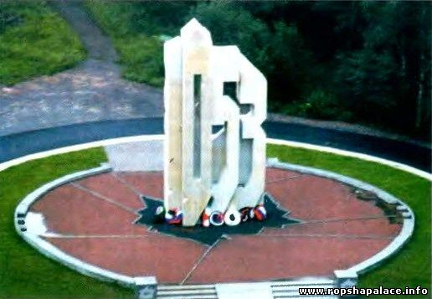  У памятника должны стоять два моряка-балтийца в форме времен ВОВ.  2.Гостилицкий мемориал «Воинам советской армии». Переезд (3,8км) в д. Гостилицы. Сбор у Гостилицкого мемориала «Воинам советской армии».Гостилицкий — мемориал, входящий в Зелёный пояс Славы. Расположен на 23 км Гостилицкого шоссе в деревне Гостилицы.  8-метровый обелиск из гранита установлен в память о подвигах советских воинов в Великой Отечественной войне. Памятник установлен на братской могиле 3185 советских воинов, четверо из которых Герои Советского Союза:  Пальчиков, Сергей Прокофьевич  Рытов, Николай Александрович  Скуридин, Иван Куприянович  Спирин, Александр Иванович  Сооружён в 1967 году трудящимися Куйбышевского района Ленинграда в деревне Гостилицы.У памятника должны стоять два красноармейца в форме времен ВОВ.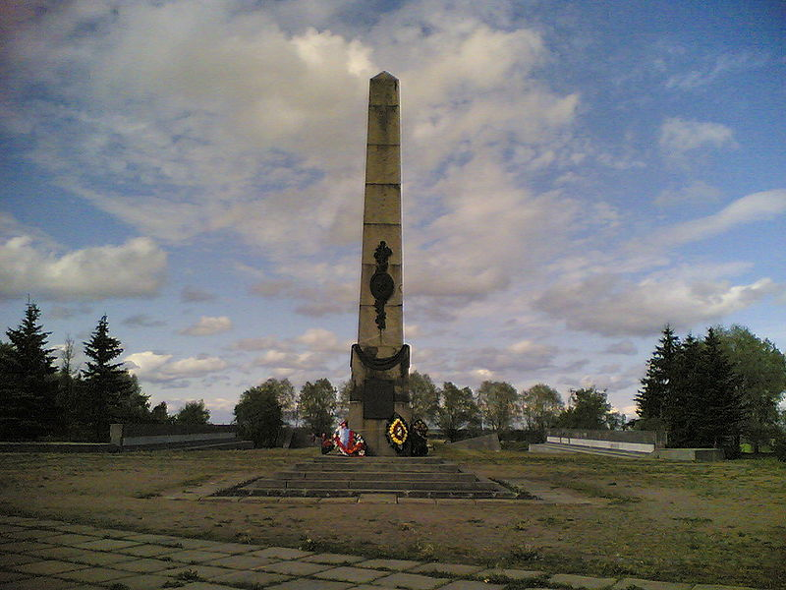  - Памятник «Январский Гром». Переезд (4км) на 19-й км Гостилицкого шоссе. Сбор у памятника «Январский Гром». Мемориал Зелёного пояса Славы, сооружённый в 1968 году в районе 19 км Гостилицкого шоссе, на месте, где с 1941 года проходила граница ораниенбаумского плацдарма, а 14 января 1944 года началась советская наступательная операция «Январский гром».  Бетонный пилон высотой 8 метров с мемориальной доской и барельефами защитников Ленинграда установлен на естественном холме, с которого после продолжительной артиллерийской подготовки войска 131-й дивизии под командованием полковника Романенко прорвала оборону противника и заняла Порожки и тем самым обеспечила 90-й дивизии возможность прохода к Гостилицам.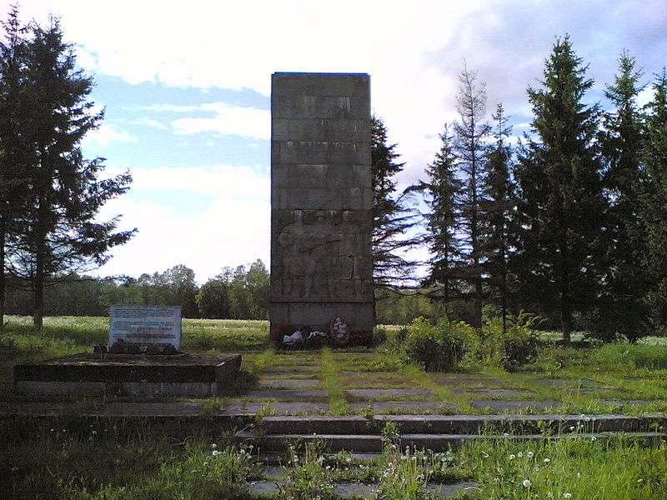  У памятника должны стоять два артиллериста в форме времен ВОВ.  4. Мемориал «Якорь». Переезд (10км) к 10-му км Гостилицкого шоссе. Сбор у мемориала «Якорь». Сооружён в 1967 году на рубеже, где в сентябре 1941 года батальон курсантов Военно-морского хозяйственного интендантского училища ВМФ (ВMХ-ИнтУ ВМФ) остановил наступление немецких войск.  В 1970 году памятник был реконструирован. Шефами памятника стали курсанты Высшего военно-морского училища радиоэлектроники имени А. С. Попова, расположенного неподалёку, в Петродворце.  После реконструкции памятник, включенный в «Зелёный пояс Славы», превратился в эффектное сооружение в виде двух совмещённых бетонных плит, прорезанных амбразурами и как бы имитирующих часть стены разрушенной морской крепости. На бетонной поверхности монолитных плит проступают рельефные панно с изображением звезды, серпа и молота. На левой плите укреплена мемориальная доска с фамилиями павших на этом рубеже курсантов и офицеров (фрагмент первоначальной стелы). На второй плите помещена мемориальная табличка с краткими сведениями об истории памятника, авторах проекта и строителях. Перед мемориалом установлены опирающиеся на гранитные валуны корабельные якоря (только уже не четыре, а два), давшие памятнику название.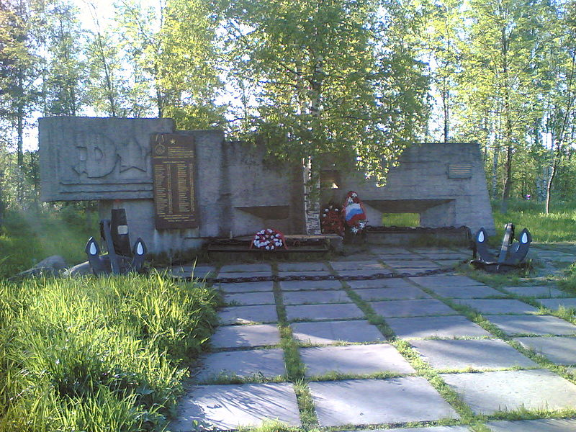  У памятника должны стоять два моряка-балтийца в форме времен ВОВ.  - Памятник «Атака». Переезд (2км Сбор у) к 8-му км Гостилицкого шоссе. Сбор у памятника «Атака». Мемориал «Атака» сооружён на месте рубежа обороны 1941 — 1944 годов Ораниенбаумского плацдарма, в 1969 году (архитектор А. И. Алымов, скульпторы Э. М. Агаян, Б. А. Свинин, инженер В. М. Иоффе).  Танк Т-34, участвовавший в январских боях 1944 года, водружён на 6-метровый бетонный постамент. Мемориальная доска упоминает части и соединения, остановившие в сентябре 1941 года немецкое наступление и удерживавших рубеж до наступления армии Л. А. Говорова.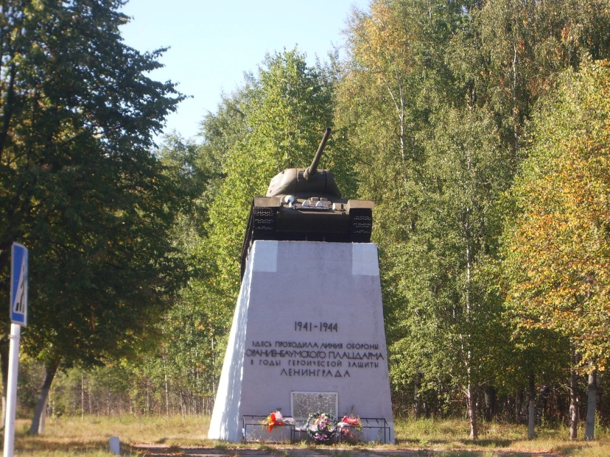  У памятника должны стоять два танкистав форме времен ВОВ.  - Памятник «Защитникам Ленинградского неба 1941-1945 гг.» Сбор участников у Памятника «Защитникам Ленинградского неба 1941-1945 гг.» п.Лебяжье.  Митинг. Возложение цветов и венков. В поселке Лебяжье Ленинградской области открыт памятник "Защитникам ленинградского неба 1941 – 1945 гг." Как передает АБН, памятник стоит на развилке дорог на постаменте. Это штурмовик Ил-2 – "летающий танк" Великой Отечественной войны. В 1987 году члены подводно-поисковой группы "Балтика" Ленинградского городского клуба ДОСААФ подняли обломки этого самолета со дна озера Белое (Тосненский район). Были найдены и останки членов экипажа. Прах младшего лейтенанта В.Шишковца и сержанта В.Данилина из 232-й штурмовой дивизии 14-й воздушной армии с воинскими почестями захоронили в поселке Любань. Ил- 2 было решено восстановить как памятник.  Преподаватели и курсанты Ломоносовского военного авиационно-технического училища по чертежам конструкторского бюро Ильюшина воссоздали самолет, а затем установили его на постамент на территории своего училища. После перестройки училище было расформировано, а его территория передана 33-й бригаде внутренних войск РФ. В 2002 году памятник авиаторам был демонтирован, а самолет установлен на временное хранение на территории бригады. Затем было принято решение восстановить памятник, установив его в центре поселка Лебяжье. Над подготовкой самолета к установке бескорыстно трудились в течение нескольких месяцев ветераны-летчики.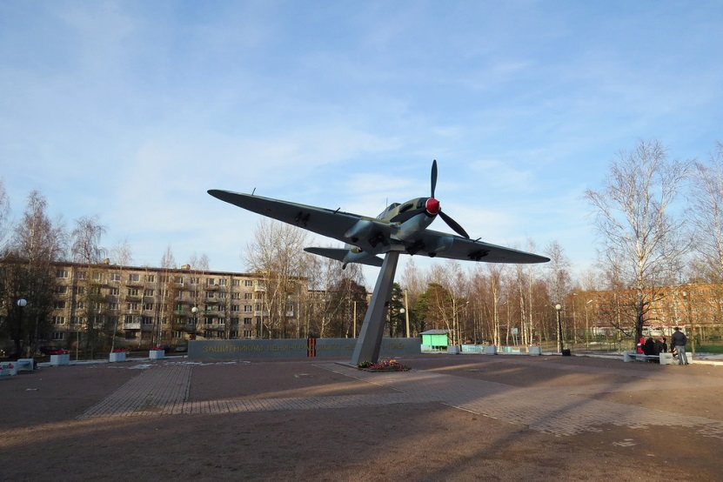  У памятника должны стоять два летчика в форме времен ВОВ.  - Памятник «Морякам-балтийцам». Переезд (16км) в д.Шепелево. Сбор у памятника «Морякам-балтийцам».  Памятник установлен в сентябре 1978 года в 600 метрах к западу от деревни Шепелево. Особенность его в том, что он открыт в память погибшим в водах Балтики 724 авиаторам под названием «Балтийцам». Надпись: «Авиаторам и морякам КБФ. 1941-1945 гг.».  Почетный гражданин города Ломоносова генерал-лейтенант авиации Романенко И.Г. (1905-1991) провел огромную поисковую работу, чтобы установить имена погибших. Под надписями памятника прикреплены 31 мраморная плита с именами погибших воинов: моряков КБФ и авиаторов ВВС КБФ - 724 воина. Дополнительно прикреплены еще 2 плиты с фамилиями 81 перезахороненного в сентябре 1978 года из Шепелевского кладбища, где были захоронены из Гора-Валдая, Черной Лахты, Пулково, Батарейной бухты в годы минувшей войны. Всего здесь захоронено 905 человек.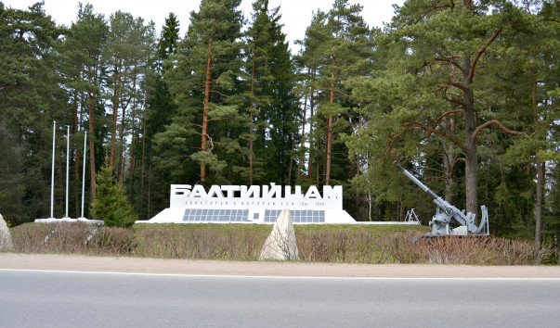  У памятника должны стоять два моряка-балтийца в форме времен ВОВ.  - Мемориал «Берег мужественных». Переезд (25км) в д.Керново (через г. Сосновый Бор).  Сбор у воинского мемориала «Берег мужественных» на р. Воронка. "Берег мужественных" - мемориал, входящий в Зеленый пояс Славы.  Был открыт 28 октября 1967 года на правом берегу реки Воронка на самой крайней западной точке Ораниенбаумского плацдарма, возле деревни Керново.  Авторы: архитекторы - А. Камалдинов, А. Ривкин, Н. Устинович, скульпторы - М. Габе, П. Якимович.  Мемориал представляет собой 30-метровую горизонтальную стелу. Острие стелы и взгляды с барельефов солдата, матроса, партизана и девушки направлены в сторону врага. Перед стелой площадка с флагштоками. В 1991 году в стелу заложили капсулу с посланием к потомкам, ктр предположительно должны вскрыть в 2091 году. Письмо заканчивается словами: «Помните о тех, кто не стал в далеком 1941-м на колени. Будьте достойны этой памяти».  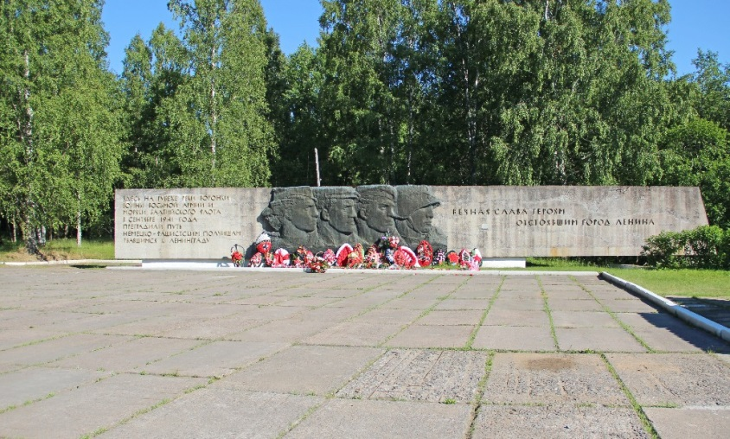  У памятника должны стоять два моряка-балтийца в форме времен ВОВ.  Исполнитель обязан приобрести 8 венков для возложения с надписью на траурной ленте на которой написано «Вечная память» МО СОСНОВАЯ ПОЛЯНА.  По окончании мероприятия организовать работу полевой кухни обеспечить Необходимо организовать специальное место для выдачи питания «Полевая кухня» по согласованию с Заказчиком. Количество порций не менее 100 (ста):  - гречневая каша с тушенкой (вес порции не менее 250 гр. на человека);  - горячий чай не менее 200 мл. на человека;  - сахар пакетированный объемом не менее 5 (пяти) г. и не менее 2 (двух) пакетиков на человека;  - салфетка бумажная одноразовая не менее 2 (двух) шт. на человека;  - комплект одноразовой посуды не менее 1 (одного) на человека: тарелка пластиковая круглая размером не менее 160 мм, вилка пластиковая, размешиватель пластиковый, стакан бумажный двухслойный для горячих напитков объемом не менее 200 мл.  Исполнитель несёт ответственность за соблюдение санитарно-эпидемиологических требований в процессе приготовления, организации и раздачи продовольственных товаров («Полевая кухня», чая и т.п.). Необходимо предоставить действующие санитарные книжки работников, осуществляющих выдачу продовольственных товаров на мероприятии не позднее, чем за 5 (пять) дней до проведения мероприятия.  Необходимо организовать средства для рационального и аккуратного сбора мусора (урны, контейнера) в процессе выдачи продовольственных товаров.

11. | Предоставление отчетных документов | Исполнитель не позднее, чем через 5 дней после проведения мероприятия предоставляет:  - Акт выдачи наградной продукции (раздел 10) с указанием ФИО, места регистрации, телефона и подписи представителя команды.  - Акт списания продукции (раздел 9).  Согласование формы вышеуказанных Актов, обязанность их заполнения осуществляет Исполнитель.  - Исполнитель обеспечивает фото и видео съемку на протяжении всех мероприятий.

Приложение № 1.6
к Техническому заданию
Технические требования

к организации и проведению культурно-досугового мероприятия «Вспомним товарищ, Афганистан»

1. | Адрес места проведения | 15 февраля 2019 г. экскурсия к мемориалу «Воинов-интернационалистов» на пр. Славы, музей СПВИ ВНГ РФ
2. | Дата и время проведения | февраль 2019 г.  Точная дата и время согласуется с Заказчиком в срок, не позднее 5 дней до проведения Мероприятия
3. | Кол-во участников Общее | Не менее чем 300 чел.
3.1 | Кол-во участников на каждом мероприятии | экскурсия 50 человек  выставка 550 человек
3.2 | Возрастная категория участников | Не ограничена
4. | Кол-во мероприятий | 2
5. | Длительность каждого мероприятия | Экскурсии не менее 03 ч 30 мин.,  экспозиции не менее 45 мин.
6. | Срок согласования сценария (плана) проведения мероприятия с Заказчиком | Не позднее 5 дней до проведения
7. | Исполнитель обязуется оказать следующие услуги: | 1. Предоставление автотранспорта:1(один) автобус. Модель автобуса: Мерседес»/«Вольво»/  «Неоплан»/«Манн» или эквивалент, отвечающий необходимым стандартам класса Турист, категория не менее 4*, не ранее 2007 года выпуска, оснащенного кондиционером и микрофоном. Вместимость автобуса не менее 50 человек.  2. Подача автобуса по адресу: ул. П.Гарькавого, д.22, к.1 у к/т «Восход» (место подачи автобуса может быть изменено).  Транспортное обслуживание:  2.1. Для обеспечения транспортного обслуживания Исполнитель должен иметь в собственности или аренде автобусы туристского класса.  2.2. Требования к транспортной компании.  В соответствии с п.24 ч.1 ст.12 Федерального закона № 99-ФЗ от 04.05. 2011г. «О лицензировании отдельных видов деятельности» компания, предоставляющая автобусы, должна иметь лицензию на осуществление перевозки пассажиров автомобильным транспортом, оборудованным для перевозки более восьми человек, или в соответствии с п.6 ст.8 Федерального закона №294-ФЗ от 26.12.2008 «По уведомительной деятельности» - иметь Уведомление о начале осуществления отдельных видов предпринимательской деятельности.  2.3. Качество и безопасность оказываемых услуг должны в полном объёме соответствовать требованиям действующих норм и правил, установленных законодательством РФ для данного вида услуг (Постановление Правительства РФ от 14 февраля 2009 г. № 112 «Об утверждении Правил перевозок пассажиров и багажа автомобильным транспортом и городским наземным электрическим транспортом»).  2.4. Требование к автобусу: мягкие сиденья, ремни безопасности, наличие рабочей системы кондиционирования, вентиляции и отопления, исправная аудиосистема с микрофоном. Автобус должен быть не ранее 2007 года выпуска, находиться в исправном техническом состоянии, иметь талон технического осмотра на транспортное средство и страховой полис ОСАГО.  2.5. В случае поломки (аварии) автобуса на маршруте обеспечить его замену на технически исправный автобус аналогичный заменяемому не позднее, чем за 2 часа с момента поломки.  2.6. Количество мест в автобусе: не менее 50 мест  2.7. Требования к водителю:  - водитель транспортного средства должен иметь действующие права категории D;  - иметь стаж вождения и знать маршрут;  - обязан проходить предрейсовый медицинский осмотр водителей;  - не нарушать норму, установленную пунктом 2.7 ПДД, установленной Постановлением Правительства РФ от 23.10.1993 № 1090.  2.8. При проведении экскурсий для детей в рамках программы Исполнитель в соответствии с Постановлением Правительства РФ от 17 декабря 2013 г. №1177 «Об утверждении Правил организованной перевозки группы детей автобусами» самостоятельно согласовывает экскурсионные поездки с ГИБДД в форме подачи Уведомления.  3. Организация экскурсионной программы:  3.1. Исполнитель организовывает сопровождение группы гидом-экскурсоводом с момента начала мероприятия и на протяжении всей поездки.  3.2. Экскурсионное обслуживание должно включать интерактивные элементы в соответствии с тематикой проводимых мероприятий:  - звуковое и музыкальное оформление (воспроизведение звуков войны, музыки по тематике),  - демонстрация фотоматериалов, репродукций, видеоматериалов и других наглядных пособий,  - проведение заданий, способствующих усвоению и запоминанию участниками материала экскурсии (викторины, кроссворды, тесты и пр.)  3.3. Требования к экскурсоводу (гиду):  - чистая дикция (отсутствие значительных дефектов речи, мешающих её восприятию);  - аккуратный внешний вид (деловая одежда, отсутствие броских, неуместных деталей, избыточной парфюмерии и косметики).  4. Прочие требования:  4.1. Должна осуществляться фотосьемка мероприятия. На фотографиях должны быть отражены ход и содержание программы, выполнение Исполнителем своих обязательств.  5. Требования к безопасности услуг.  Услуги по организации и проведению экскурсионной программы должны соответствовать:  - обязательным требованиям безопасности и качеству услуг, предусмотренных законодательством Российской Федерации от 07.02.1992 № 2300-1 «О защите прав потребителей»;  - Федеральному Закону от 24.11.1996 N 132-ФЗ «Об основах туристской деятельности в Российской Федерации;  - Федеральному Закону от 10.12.95 N 196-ФЗ "О безопасности дорожного движения;  - Постановлению Правительства РФ от 23.10.93 N 1090 «О Правилах дорожного движения»;  - Постановлению Правительства РФ от 17 декабря 2013 г. №1177 «Об утверждении Правил организованной перевозки группы детей автобусами»  - Федеральному Закону от 01.01.2013 № 67-ФЗ «Об обязательном страховании гражданской ответственности перевозчика за причинение вреда жизни, здоровью, имуществу пассажиров и о порядке возмещения такого вреда, причиненного при перевозках пассажиров метрополитеном»;  - Федеральному Закону от 30.03.99 N 52-ФЗ "О санитарно-эпидемиологическом благополучии населения».  6.Количественные характеристики услуг:  Дата и время проведения программ февраль 2018 года. Точная дата согласовывается с Заказчиком.  Время начала программы – не ранее 9:30.  Количество мероприятий в рамках программы 2  Количество участников на каждую программу не менее 50 человек  Транспортное обслуживание, Пассажировместимость автобуса - не менее 50 мест.  Год выпуска автобуса – не ранее 2007 г.  Класс автобуса – не ниже Евро 3.  Возложение цветов на углу проспекта Славы и Бухарестской улицы, Исполнитель предоставляет Заказчику не менее 100 красных гвоздик.  7. Организация экскурсии к мемориалу воинам-интернационалистам.  8. Предоставление услуг гида, сопровождающего группу. Обеспечение экскурсионной программой по пути следования автобуса и обратно.  9.Организовать церемонию возложения цветов (гвоздик одноголовых) к мемориалу «Воинов-интернационалистов» и «Памяти выпускникам».  10. Организовать выставку-экспозицию в помещении СПВИ ВНГ РФ для жителей, проживающих на территории МО СОСНОВАЯ ПОЛЯНА оружия и обмундирования периода 1980-86 гг., изготовить и предоставить на время проведения выставки витрину по соответствующим размерам (1150х810х500 склон 250).  Изготовить диорамы жизни и быта советских военных в палатках и модулях в количестве 2-х шт., с полной внутренней обстановкой соответствующей тому времени.  Образец витрины:  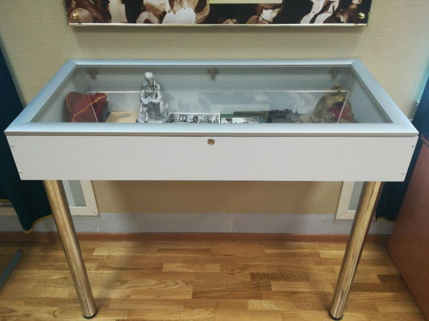  Организовать демонстрацию боеприпасов (патронов) и обмундирования. Награды необходимо разместить в витрине, которую изготавливает подрядчик.  Необходимо предоставить оригиналы следующих медалей:  за службу в Демократической Республике Афганистан, орден Красного Знамени, орден Красной Звезды, орден "За службу в Вооружённых Силах СССР",  медаль "За Отвагу", нагрудный знак "Воину-интернационалисту", награды Демократической Республики Афганистан, орден Красного Знамени  орден Славы, орден Звезды, медаль "От благодарного афганского народа", медаль "За Отвагу",  Выставка обмундирования производится в заранее согласованном помещении Исполнителем;  Каски, СШ40 и СШ68  Шапки-ушанки, солдатская и офицерская  Панама для жарких районов  Кепи  Комплект полевой формы обр. 1969 г. («распашонка») – китель, штаны, бушлат, утепленные штаны  Комплект полевой формы обр. 1988 г. («афганка») – китель, штаны, бушлат, утепленные штаны.  Рукавицы-трехпалки  Бронежилет 6Б3, со всеми пластинами, вес 10 кг  Ремни поясные – офицерский с портупеей, солдатский кожаный, солдатский брезентовый  Полевая сумка офицерская  Плечевые лямки обр. 1959 г, брезентовые  Подсумки для автоматов, разные - АК, АКМ, АК74  Подсумок гранатный для ф-1  Фляга обычная, в чехле  Фляга десантная, в чехле  Разгрузки «Чи ком» и «Пояс А»  Сапоги кирзовые  Ботинки «берцы»  Кроссовки неуставные  Макет автомата АКС  Макет штык-ножа для АК74 и АКС  Труба от гранатомета  Котелок, ложка, кружка  Вещмешок  Плащ-палатка  Магнитофон японский JVC, двухкассетный, начала 80-х, действующий, с кассетами.  3-х манекенов в одежде воинов-интернационалистов и «душмана», (размеры не менее: 195 см высотой).  Все вышеперечисленное должно быть размещено на столах с названием специально.  Исполнителю необходимо продемонстрировать сюжет разминирования советскими солдатами «ловушек» душманов.  11. Для воинов – интернационалистов организовать кофе-брейк в отдельном помещении:  Расчет меню на 1 персону:  – 2 бутерброда (1 с ветчиной, 1 с колбасой сервелат);  – 2 бутерброда с салом (беконом);  - 2 вида салата в тарталетках (мясной, рыбный);  - 2 рулета из ветчины с сырной начинкой;  - горячее - мясо или рыба 80 грамм (с гарниром: картофель жаренный или тушеный 100 г)  - пирожки с капустой и с мясом по 2 шт. (60 грамм каждый)  – вино красное или белое (не менее 200 мл.);  – посуда (тарелка, вилка, нож, фужер, рюмка);  – материал посуды – жаропрочное стекло или фарфор;  – салфетки (не менее 2 шт.);  - не менее 20 персон.  - 12. Необходимо предоставить фото и видео отчеты о проведенном мероприятии не позднее, чем через 5 дней после его проведения, на электронном носителе CD и не менее 5 лучших фотографий на бумажном носителе.  Видео и фотосъемка должна вестись в цифровом формате. На фотографиях должны быть отображены все сотрудники и основные события мероприятия.

Приложение № 1.7
к Техническому заданию

Технические требования
к организации и проведению вечера памяти с воинами -интернационалистами
«Вспомним подвиг героев»

1. | Адрес места проведения | к/т Восход ул.П.Гарькавого 22 к.1
2. | Дата и время проведения | февраль 2019  Точная дата и время согласуется с Заказчиком в срок не позднее, чем за 5 дней до проведения Мероприятия  Необходимо предоставить за 5 (пять) дней до проведения мероприятия Уведомление о проведении мероприятия о готовности Исполнителя провести мероприятие с указанием даты, времени проведения, перечня товаров, артистов, сценария, предоставленных Заказчику согласно настоящим Техническим требованиям.
3. | Кол-во участников Общее | Не менее чем 600 чел.
3.1 | Кол-во участников на каждом мероприятии | Не менее чем 300 чел
3.2 | Возрастная категория участников | 16+
4. | Кол-во мероприятий | 2
5. | Длительность каждого мероприятия | Не менее 01 ч 30 м
6. | Срок согласования сценария (плана) проведения мероприятия с Заказчиком | Не позднее 8 дней до проведения
7. | Исполнитель обязуется оказать следующие услуги: | Исполнитель обязуется продемонстрировать кинопоказ двух фильмов про события афганской войны.  Исполнителю необходимо изготовить сувенирную продукцию - керамическую белую тарелку не менее 35 шт.–диаметром не менее 20 см на оборотной стороне отверстие для возможности крепления к стене. Подставка к тарелке прилагается. Каждая тарелка должна находиться в в полиэтиленовом пакете с логотипом МО СОСНОВАЯ ПОЛЯНА, размер пакета 30 см Х 40 см в количестве не менее 35 шт., также необходимо изготовить подарочные открытки с текстом поздравления и вручить воинам-интернационалистам проживающим на территории МО СОСНОВАЯ ПОЛЯНА, по адресам проживания, которые необходимо уточнитьв военном комиссариате Красносельского района.

Приложение № 1.8
к Техническому заданию

Технические требования
к организации и проведению конкурсу солдатской песни «Верны России»
1. | Адрес места проведения | Территория округа
2. | Дата и время проведения | Февраль 2019  Точная дата и время согласуется с Заказчиком в срок не позднее 10 дней до проведения Мероприятия
3. | Кол-во участников Общее | Не менее чем 300 чел.
3.1 | Кол-во участников на каждом мероприятии | Не менее чем 150 чел.
3.2 | Возрастная категория участников | Не ограничена
4. | Кол-во мероприятий | 2
5. | Длительность каждого мероприятия | Не менее 01 ч 30 мин.
6. | Срок согласования сценария (плана) проведения мероприятия с Заказчиком | Не позднее 5 дней до проведения
7. | Исполнитель обязуется оказать следующие услуги: | 1. Организовать и провести конкурс-фестиваль (далее–мероприятие) продолжительностью не менее 1,5 часов.  2.Необходимопредоставить сценарный план проведения мероприятия с расчетом времени. Сценарный план согласовать с Заказчиком за 10 дней до проведения Мероприятия.  3.Организовать сбор фонограмм участников конкурса- фестиваля.  4.Исполнитель оказывает услуги по оформлению места проведения мероприятия. Воздушные шары в виде фонтанов из 7 шт. каждый в количестве не менее 4-х шт. с шаром в виде звезды с надписью 23 февраля.  5. Провести репетицию в 1-й день и отобрать участников (можно по видеороликам) на 2-й день конкурса - фестиваля спланировать порядок выступления по номинациям.  6. Обеспечить подбор фонограмм согласно тематике праздника (музыкальное сопровождение во время подготовки интерактивной программы со зрителями). Изготовить логотип мероприятия на экране согласовать не менее чем за 5 дней до начала мероприятия.  7.Необходимо предоставить видео и фото отчеты о проведенном мероприятии не позднее, чем через 5 дней после его проведения, на электронном носителе CD и не менее 5 лучших фотографий на бумажном носителе. Видео и фотосъемка должна вестись в цифровом формате. На фотографиях должны быть отображены все участники и основные события мероприятия.  Программа мероприятия должна в себя включать:  - работу ведущего церемонии;  - работу 1 профессионального звукооператора;  - работу 1 администратора;  - работу 1 фотографа;  - работу 1 видео оператора;  - работу 1 осветителя сцены.  Необходимо обеспечить участие в финальной программе:  - артистов вокального жанра не менее 2-х номеров (2 человека);  - взвод барабанщиц не менее 6 чел.  -танцевальный профессиональный коллектив не менее 4 человек не менее 2-х номеров;  - членов жюри не менее 4 человек;
8. | Предоставить помещение | Исполнитель обязан предоставить помещение для проведения мероприятия: зрительный зал площадью не менее 360 кв.м., вместимостью не менее 300 и не более 340 человек в здании, расположенном на территории Муниципального образования СОСНОВАЯ ПОЛЯНА.
9. | Доставка, монтаж, вывоз | Для технического обеспечения мероприятия:  1.Организовать доставку, монтаж, демонтаж и обслуживание звуковой аппаратуры на каждой площадке.  2. Обеспечить наличие микрофонов на стойках (количество микрофонов в зависимости от состава выступающих). Наличие проектора, проекционного экрана, ноутбука.  Каждый комплект аппаратуры мощностью не менее 3 кВт.
10. | Исполнитель обязуется предоставить призы | 1. Для церемонии награждения Исполнитель предоставляет следующую подарочную продукцию:  2. наградные статуэтки, эскиз согласовать с Заказчиком, не менее 40 штук, высотой не менее 20 см;  3. Ежедневники изготовленные из искусственной кожи на синтетической основе. На гладкой матовой фактуре, не менее 200 стр. А5, не менее 30 штук;  4. подарочный набор участникам д/с (книга раскраска), не менее 80 штук;  5.дипломы, формат А4, бумага 170 гр/м, печать 4+0, не менее 40 штук с логотипом мероприятия;  6.фоторамки А4 (дерево или пластик) с металлическим обрамлением не менее 40 шт.
11. | Предоставление отчетных документов | Исполнитель не позднее чем через 5 дней после проведения мероприятия предоставляет:  Акт выдачи призовой продукции, указанной в п. 4 - 6 раздела 10 ТЗ;  Акт выдачи призовой продукции и наград (п. 2, 3 раздела 10 ТЗ) с указанием ФИО, места проживания и подписи.  Согласование формы вышеуказанных Актов, обязанность их заполнения осуществляется Исполнителем самостоятельно.

Приложение № 1.9
к Техническому заданию

Технические требования
к организации и проведению Детской военно-спортивной игры «Зарничка»
1. | Адрес места проведения | ул. Л. Пилютова, д.1, СПВИ войск национальной гвардии РФ.
2. | Дата и время проведения | Май 2019  Точная дата и время согласуется с Заказчиком в срок не позднее, чем за 5 дней до проведения Мероприятия  Необходимо предоставить за 5 (пять) дней до проведения мероприятия Уведомление о проведении мероприятия о готовности Исполнителя провести мероприятие с указанием даты, времени проведения, перечня товаров, артистов, сценария, предоставленных Заказчику согласно настоящим Техническим требованиям.
3. | Кол-во участников Общее | Не менее чем 110 чел.
3.1 | Кол-во участников на каждом мероприятии | Не менее чем 110 чел
3.2 | Возрастная категория участников | 5-7 лет
4. | Кол-во мероприятий | 1
5. | Длительность каждого мероприятия | Не менее 01 ч 30 м
6. | Срок согласования сценария (плана) проведения мероприятия с Заказчиком | Не позднее 8 дней до проведения
7. | Исполнитель обязуется оказать следующие услуги: | Предоставление автотранспорта: Организовать прибытие и возврат участников мероприятия (110 человек) к месту проведения Мероприятия на 2-х комфортабельных автобусах. Модель автобуса: Мерседес»/«Вольво»/«Неоплан»/«Манн» или эквивалент, отвечающий необходимым стандартам класса Турист, категория не менее 4*, не ранее 2010 года выпуска, оснащенного кондиционером и микрофоном. Вместимость автобуса не менее 50 человек.  Место подачи автобусов: детские сады, расположенные на территории муниципального образования СОСНОВАЯ ПОЛЯНА (место отправки автобусов согласовывается с Заказчиком, не менее чем за 5 дней до начала мероприятия);  Место прибытия: до места проведения мероприятия (СПВИ ВНГ РФ) и обратно (детские сады, расположенные на территории муниципального образования СОСНОВАЯ ПОЛЯНА);  Программа мероприятия должна всебявключать:  - работу артиста в качестве ведущего церемонии;  - работа помощников (аниматоров) 3 человека;  -работу 1 профессионального звукооператора;  -работу 1 фотографа;  Разработать и согласовать Сценарий мероприятия с Заказчиком за 8 дней до проведения мероприятия;
8. | Организовать и провести | Организовать экскурсию. Знакомство с армейским бытом и техникой;  Провести торжественное открытие мероприятия. Построение. Исполнение гимна. Постановка задач;  Организовать состязания групп попарно по станциям по этапам:  - Попади в цель. Стрельба. Метание детской гранаты;  - Тесты на ловкость. Прыжки. Перетягивание каната. Подтягивание. Отжимание;  - Спортивные эстафеты;  - Военизированная полоса препятствий.  Организовать прохождение торжественным маршем под военный оркестр;  Необходимо предоставить:в течение 5 календарных дней после проведения каждого мероприятия предоставление фотоматериалов (не менее 5 фотографий по каждому мероприятию на бумажном (10х15 см, бумага формата А4) и 10 фотографий на электронном носителе - CD, DVD, CF), подтверждающие исполнение условий Контракта в соответствии с настоящим Техническим заданием и согласованным Заказчиком сценарием (сценарным планом), видео и фото съемка должна вестись на протяжении всего мероприятия в цифровом режиме.  Исполнитель обеспечивает фото и видео съемку на протяжении всех мероприятий. Видеосъемка должна вестись в цифровом формате не менее 5 мин. На видео должны быть отображены все основные события мероприятия.
9. | Организовать питание (питьевой режим) | Организовать питание с шоколадными конфетами «Мишка косолапый» или эквивалент по 2 шт. и печенье курабье не менее 2 шт. на каждого участника мероприятия (не менее чем на 120 персон);упаковка сока не менее 250 мл.), не менее 120 шт.
10. | Исполнитель обязуется предоставить призы | Организовать подведение итогов мероприятия и раздачу памятных подарков:  Кубок на пьедестале из гранита с надписью «МО СОСНОВАЯ ПОЛЯНА военно-патриотическая игра «Зарничка» СПб 2019 г., не менее 10 шт. высотой не менее 22 см;  Кубок с навершениемгерба России (1 шт.) не менее 28 см высотой на пьедестале из гранита с логотипом мероприятиявысотой не менее 23 см;  Настольно-печатная игра «Пазлы», состоящая не менее чем из 12 элементов каждая, с изображением животных (всего не менее 120 шт.);
11. | Предоставление отчетных документов | Исполнитель не позднее, чем через 5 дней после проведения мероприятия предоставляет:  - Акт выдачи наградной продукции (раздел 10) с указанием ФИО, места регистрации, телефона и подписи представителя команды.  - Акт списания продукции (раздел 9).  Согласование формы вышеуказанных Актов, обязанность их заполнения осуществляет Исполнитель.  - Исполнитель обеспечивает фото и видео съемку на протяжении всех мероприятий.

Приложение 1.10.
к Техническому заданию

Технические требования
к организации и проведениюДетской военно-спортивной игры «Зарница».
Потребительская группа | Команды участники которых проживают на территории МО СОСНОВАЯ ПОЛЯНА, юноши и девушки 14-18 лет). Предполагаемое количество участников «ЗАРНИЦА» – 60 чел.
Сроки и время проведения мероприятий | апрель 2019 года с 10ч.00 мин. до 12ч.30 мин.
Место проведениямероприятия | Территория муниципального округа СОСНОВАЯ ПОЛЯНА, на территории Военного института войск национальной гвардии РФ, ул. Летчика Пилютова, д.1
Разработка Положения о проведении «ЗАРНИЦЫ» | - Исполнитель разрабатывает Положение о проведении военно-спортивной игры «ЗАРНИЦА» и согласовывает ее с Заказчиком не позднее, чем за 5 дней до начала соревнований.  - Исполнитель согласовывает с ОУ (образовательное учреждение) дату и время проведения соревнований.  - Исполнитель разрабатывает Положение на проведение «ЗАРНИЦЫ» с обязательным указанием места проведения, возраста участников, категорий участников, и не позднее, чем за 5 дней до проведения турнира представляет на согласование Заказчику.
Содержание положения о проведении оборонно-спортивной игре «ЗАРНИЦА» | Положением игры «ЗАРНИЦА» предусмотрено:  -Проведение инструктажа.  -Открытие игры «ЗАРНИЦА» подъемом Государственного флага под гимн РФ.  -Жеребьевка команд, получение капитанами маршрутного листа и следование к месту проведения соревнований.  - Подведение итогов.  - Обеспечение участников соревнований горячим питанием.  - Торжественное награждение победителей.  2. военно - спортивная игра «ЗАРНИЦА» проходит по станциям, в соревнования включены 6 этапов «Стрелок»: винтовки, мишени, пули, коврики туристические, автомат АК-74, магазины, патроны; «Сильные ловкие»; «Строевая»: подготовка места для проведения строевой; «РХБ защита»: десять костюмов ОЗК, СИЗ (противогазы 10 шт.); «Медико-санитарный»: носилки, шины;  3. Исполнитель осуществляет фото-фиксацию игры «ЗАРНИЦА» с последующим предоставлением Заказчику на электронном носителе.
Формирование состава команд | - Требования к формированию состава команд:  - Исполнитель формирует и предоставляет Заказчику списки участников  «ЗАРНИЦЫ». От каждого ОУ не более 1 команды (состав команды – 10 основных и 2 запасных игрока), с указанием Ф.И.О. заявленных участников ОУ, на основании заявки ОУ, заверенной круглой печатью ОУ с визой врача о допуске к участию «ЗАРНИЦЫ».  - Согласовывает с директорами ОУ или официальными представителями ОУ готовность учащихся и Заказчика к предлагаемому мероприятию.  4.В случае, если школа отказывается выставить команды, другая школа может выставить 2 (две) команды.
Техническое оснащение оборонно-спортивной игры «ЗАРНИЦА» | -Исполнитель оснащает необходимым оборудованием (бело-красной ограничительной лентой, и по этапам проведения игры «ЗАРНИЦА»)7 этапов «Стрелок»: винтовки, мишени, пули, коврики туристические, автомат АК-74, магазины, патроны; «Сильные ловкие»; «Строевая»; «РХБ защита»: десять костюмов ОЗК, СИЗ (противогазы 10 шт.);) «Медико-санитарный»: носилки, шина; Оснащает места проведения военно-спортивной игры «ЗАРНИЦА» (станции) необходимым оборудованием:  -Исполнитель оборудует стрелковые места для стрельбы по мишеням на две огневых позиции; места для сдачи нормативов по сборке и разборке АК (не менее 2-х) и снаряжения магазина патронами; полосу препятствий с использованием спортивного инвентаря; станцию оказания медицинской помощи (носилки, медицинскую сумку,), станция РХБ защиты (противогазы и комплекты ОЗК по 10 шт.), площадки для проведения этапа «Строевая подготовка»)  Ориентирование на местности (4 компаса Андреева)  -Исполнитель оборудует места каждой из станций (стол, стул, информационная табличка с номером и названием станции, набор канцелярских принадлежностей (ручки, маркеры 2-х цветов, бланки протоколов).  -Исполнитель обеспечивает участников военно-спортивной игры «Зарница» маршрутными листами.  -Исполнитель обеспечивает всех участников военно-спортивной игры горячим питанием на месте проведения оборонно-спортивной игры «ЗАРНИЦА».  -Исполнитель обязан обеспечить доставку, монтаж, демонтаж, оборудования, необходимого для организации и проведения мероприятия. Осуществлять его наладку и техническое обслуживание на протяжении всего мероприятия.  -Исполнитель обеспечивает участников военно-спортивной необходимым инвентарем для проведения этапов «ЗАРНИЦА».  -Исполнитель проводит жеребьевку и обеспечивает участников маршрутными листами.  -Исполнитель обеспечивает техническое обслуживание предоставленного оборудования на протяжении всего мероприятия.  - Исполнитель обеспечивает экипировку инструкторов-судей.  -Исполнитель обеспечивает наличие: секундомеров и судейских свистков не менее 2 шт.  -Исполнитель обеспечивает наличие канцелярских товаров: (бумага для принтера – 1 уп., бумага для принтера цв.-1 уп., ручки шариковые, синие – 5 шт., маркеры (черный, красный) – 2 шт.).  -Исполнитель обязан обеспечить доставку оборудования, расходных материалов, наградной символики, и оборудования, необходимого для организации и проведения «ЗАРНИЦЫ», к месту проведения.  -Мероприятие должно фиксироваться на цифровой фотоаппарат и представляться Заказчику на цифровом носителе при отчете.  -Предоставляет врача с полным медицинским оборудованием на протяжение всего мероприятия.
Организация проведения «ЗАРНИЦЫ» | - Исполнитель обязан обеспечить проведение «ЗАРНИЦЫ» квалифицированными инструкторами-судьями:  - инструктора-судьи на этапах - 6 чел.,  2. Исполнитель обязан обеспечить ведение маршрутных листов с подведением итоговфинала военно-спортивной игры «ЗАРНИЦА».
Наградная  атрибутика | - Обеспечить приобретение наградной продукции:  - Командные кубки за 1,2,3 место высота не менее 28 см, 26 см 24 см, чаша без ручек, материал металл, ножка фигурная, постамент: материал мрамор не менее 3-х шт.  - Статуэтки материал металл, ножка фигурная, постамент: материал мрамор за участие в количестве 3-х штук высота не менее 15 см.  - дипломы за участие формат А410 шт.  поощрительные призы участникам: фляга армейская, материал: пищевой алюминий; объем: 0,75 л; размер: 220х135 мм; цвет: зеленый; фляга комплектуется чехлом; пробка на цепочке; форма фляги округлая не менее 60 шт.
В стоимость оказания услуг должны быть включены: | - Разработка Положения о проведении военно- спортивной игры «ЗАРНИЦА», согласовывается с Заказчиком и официальными представителями ОУ списка участников соревнований. Территория СПВИ ВНГ РФ: полоса препятствий, тир, спорт уголок, клуб.  - Аренда предоставляемого оборудования.  - Работа инструкторов-судей.  - Приобретение и изготовление наградной атрибутики и сувенирной продукции.  - Организация горячего питания (каша с тушеной говядиной не менее 200 г порция, чай с сахаром не менее 200 мл, хлеб черный не менее 50 г) не менее 60 порций.  - Услуги фотографа.  - Транспортные расходы.  - Сборы, платежи и иные расходы Исполнителя, связанные с исполнением условий настоящего Контракта.

Приложение 1.11.
к Техническому заданию

Технические требования
к организации и проведению шествия «Бессмертного полка»

1. | Адрес места проведения | Территория Красносельского района, Невский пр.
2. | Дата и время проведения | Май 2019  Точная дата и время согласуется с Заказчиком в срок, не позднее, чем за 5 дней до проведения Мероприятия  Необходимо предоставить за 5 (пять) дней до проведения мероприятия Уведомление о проведении мероприятия о готовности Исполнителя провести мероприятие с указанием даты, времени проведения, перечня товаров, артистов, сценария, предоставленных Заказчику согласно настоящим Техническим требованиям.
3. | Кол-во участников Общее | Не менее чем 250 чел.
3.1 | Кол-во участников на каждом мероприятии | Не менее чем 150 чел. (на Невском пр.)  Не менее чем 150 чел. (напр.Ветеранов)
3.2 | Возрастная категория участников | Не ограничена
4. | Кол-во мероприятий | 2
5. | Длительность каждого мероприятия | Не менее 04 ч 30 м (на Невском пр.)  Не менее 01 ч 30 м (на пр.Ветеранов)
6. | Срок согласования сценария (плана) проведения мероприятия с Заказчиком | Не позднее 8 дней до проведения
7. | Исполнитель обязуется оказать следующие услуги: | - Для шествия «Бессмертного полка» на Невском пр.:  - Предоставление автотранспорта: Обеспечить доставку и возврат 100 участников 3-мя комфортабельными автобусами. Модель автобуса: Мерседес»/«Вольво»/«Неоплан»/«Манн» или эквивалент, отвечающий необходимым стандартам класса Турист, категория не менее 4*, не ранее 2007 года выпуска, оснащенного кондиционерами микрофоном. Вместимость автобуса не менее 50 человек.  - Подача автобуса по адресу: ул. П.Гарькавого, д.22, к.1 у к/т «Восход». Место прибытия: до места проведения мероприятия (Невский пр.) и обратно на адрес ул. Пограничника Гарькавого д. 22 корп. 1(напротив кинотеатра «ВОСХОД»);  - Организовать встречу участников марша и размещение их по автобусам;  - Организовать отъезд к Невскому проспекту;  - Обеспечить производство транспарантов для участников мероприятия по заранее согласованному с Заказчиком макету, не менее 45 шт. (из пластика, толщиной не менее 0,3мм, 30Х40 см цветной макет пластиковая ручка длиной не менее 0,8 м.)  - Организовать подбор текстов песен не менее 20 шт., согласуются с Заказчиком не позднее 5 дней до проведения Мероприятия.  7.7.Организовать печать и раздачу транспарантов («Помни! Знаем! Гордимся!») 1,20 м х 16 м и мини-транспарантов с фотографиями ветеранов в количестве 45 шт., с согласованным за 5 дней с Заказчиком макетом (из пластика толщиной не менее 0,3мм, 30Х40 см цветной макет пластиковая ручка длиной не менее 0,8 м.)  7.8. Организовать раздачу флагов Победы в количестве 6 шт. (размер флага 90Х135 см, древко не менее 1,5м.)  - Организовать раздачу флагов Победы в количестве 2 шт. (размер флага 90Х135 см, древко не менее 1,5м высотой)  - Организовать работу профессионального гармониста (1 человек) и двух девушек - солисток в военной форме исполняющих песни военных лет по заранее согласованному репертуару.  7.10.Организовать раздачу участникам мероприятия полиграфической продукции, транспарантов изготовленных в предыдущие годы.(транспаранты представляет Заказчик)  7.11. Организовать движение в колонне, в т. ч. с песнями;  7.12. Организовать погрузку в автобусы и обеспечить обратный отъезд.  7.1.2. Для шествия «Бессмертного полка» на пр. Ветеранов:  7.1.2.1. Организовать встречу участников марша на пересечении пр. Ветеранов и ул. Л. Пилютова;  Обеспечить изготовлениетранспарантов для участников мероприятия по заранее согласованному с Заказчиком макету не менее 25 шт. (из пластика толщиной не менее 0,3мм, 30Х40 см цветной макет пластиковая ручка длиной не менее 0,8 м.)  7.1.2.2. Организовать раздачу транспарантов («Помни! Любим! Гордимся!») 1 м х 6 м и мини-транспарантов с фотографиями ветеранов в количестве 25 шт., с согласованным за 5 дней с Заказчиком макетом (из пластика толщиной не менее 0,3мм, 30Х40 см цветной макет пластиковая ручка длиной не менее 0,8 м.)  7.1.2.3. Организовать раздачу флагов Победы в количестве 2 шт. (размер флага 90Х135 см, древко не менее 1,5м.)  7.1.2.4. Организовать раздачу участникам мероприятия цветов (гвоздики одноголовые) в количестве - не менее 200 штук. Высота цветка не менее 35см.  7.1.2.5. Организовать движение в колонне. Флаги, транспаранты и другие указанные в настоящем пункте атрибуты, Исполнитель, после проведения мероприятий, передает Заказчику.
 | Предоставление отчетных документов | 8.1. В течение 5 календарных дней после проведения каждого мероприятия предоставление фотоматериалов (не менее 5 фотографий по каждому мероприятию на бумажном (10х15 см, бумага формата А4) и 10 фотографий на электронном носителе - CD, DVD, CF), подтверждающие исполнение условий Контракта в соответствии с настоящим Техническим заданием и согласованным Заказчиком сценарием (сценарным планом).  8.2. Исполнитель обеспечивает фото и видео съемку на протяжении всех мероприятий.  8.3. Исполнитель не позднее, чем через 5 дней после проведения мероприятия предоставляет:  - Акт выдачи наградной продукции (п. 7.6., 7.7., 7.8., 7.1.2.1-7.1.2.3 раздела 7) с указанием ФИО, места регистрации, телефона и подписи каждого получившего.  - Акт списания призовой продукции (п. 7.1.2.4 раздела 7).  Согласование формы вышеуказанных Актов, обязанность их заполнения осуществляет Исполнитель.

Приложение 1.12.
к Техническому заданию

Технические требования
к организации и проведению Литературно-художественная викторина «Мы этой памяти верны».
1. | Адрес места проведения | Литературно-художественная викторина  «Мы этой памяти верны» в ЦБС Красносельского района Ветеранов 155, концерт, посвященный Дню победы.
2. | Дата и время проведения | май 2019 г.  Точная дата и время согласуется с Заказчиком в срок не позднее 5 дней до проведения Мероприятия
3. | Кол-во участников Общее | Не менее чем 120 чел.
3.1 | Кол-во участников на каждом мероприятии | 60 человек.
3.2 | Возрастная категория участников | 6+
4. | Кол-во мероприятий | 2
5. | Длительность каждого мероприятия | Не менее 00 ч 45 м
6. | Срок согласования проведения мероприятия с Заказчиком | Не позднее 8 дней до проведения мероприятия
7. | Исполнитель обязуется | - Организовать и провести  разработать и согласовать с Заказчиком Сценарный план мероприятия не менее, чем за 8 рабочих дней до начала мероприятия, оповестить участников согласно Положению.  - Сделать подборку архивного материала по блокадным дням, организовать «станции» для участия в викторине с ведущим на каждой станции не менее 6 шт., «Историческая», «Патриотическая», «Музыкальная», «Художественная», «Спортивная», «Научная».  - Организовать концерт для жителей в тематическом ключе, с участием вокалистов не менее 2-х человек, танцевальных коллектива не менее 2-х человек, обеспечить посещение мероприятий жителями округа.  - Организовать награждение победителей плакетками не менее 6 шт. размером 15х20 см с логотипом мероприятия, грамоты командам – участницам.ипризом акриловым с полноцветной прямой печатью и лазерной гравировкой. День Победы. Размером 16,5х2х18 не менее 6 шт.  - Сопровождение концерта слайд-шоу хроникой тех лет.  - Исполнителю необходимо предоставить комплект профессиональной звуковой аппаратуры: не менее 2 акустических систем, 1 микшерный пульт, усилитель мощности, 3 радиомикрофона, ноутбук. Суммарная мощность акустических систем должна быть не менее 2 КВт по RMS. Звуковое оборудование должно быть исправно.  - Программа мероприятия должна в себя включать:  - работу ведущего церемонии;  - работу 1 профессионального звукооператора;  - работу 1 фотографа;  - работу 1 видео оператора.
9. | Награждение | 9.Подвести итоги и наградить победителей - жителей Муниципального образования СОСНОВАЯ ПОЛЯНА грамотами, призовой продукцией и фотоальбомами С.Ларенкова «Война, эффект присутствия», плакетки с логотипом мероприятия не менее 6 шт. 15х20 см (дерево, металл).
10. | Предоставление отчетных документов | - Исполнитель не позднее, чем через 5 дней после проведения мероприятия предоставляет:  - Акт выдачи призовой продукции (п. 7.4. и раздел 9) с указанием ФИО, места регистрации, телефона и подписи руководителя команды.  - Исполнитель обеспечивает фото и видео съемку на протяжении всех мероприятий.  Согласование формы вышеуказанных Актов, обязанность их заполнения осуществляет Исполнитель.  Предоставление Заказчику в течение 5 календарных дней после проведения каждого из установленных Техническим заданием мероприятий видео на СД, DVD, CF носителе по каждому мероприятию и фотоматериалов (не менее 5 фотографий по каждому мероприятию) на бумажном (10х15 см, бумага формата А4) и электронном носителе - CD, DVD, CF).

Приложение № 1.13
к Техническому заданию

Технические требования
к организации и проведению видеоконференция «Благодарные потомки»

1. | Адрес места проведения | Территория МО СОСОНОВАЯ ПОЛЯНА
2. | Дата и время проведения | май 2019г.  Точная дата и время согласуется с Заказчиком в срок, не позднее, чем за 5 дней до проведения Мероприятия  Необходимо предоставить за 5 (пять) дней до проведения мероприятия Уведомление о проведении мероприятия о готовности Исполнителя провести мероприятие с указанием даты, времени проведения, перечня товаров, артистов, сценария, предоставленных Заказчику согласно настоящим Техническим требованиям.
3. | Кол-во участников Общее | Не менее чем 100 чел
3.1 | Кол-во участников на каждом мероприятии | Не менее чем 100 чел
3.2 | Возрастная категория участников | Не ограничена
4. | Кол-во мероприятий | 1
5. | Длительность каждого мероприятия | Не менее 00 ч 30 м
6. | Срок согласования сценария (плана) проведения мероприятия с Заказчиком | Не позднее 8 дней до проведения
7. | Исполнитель обязуется оказать следующие услуги: | 7.1. Организовать и провести военно-патриотическое мероприятие - видеоконференцию, посвященную Дню Победы.  7.2. Предоставить сценарный план проведения мероприятия с расчетом времени. Сценарный план согласовать с Заказчиком не позднее, чем за 8 дней до проведения мероприятия.  7.3. Программа мероприятия должна всебя включать:  - работу 1 артиста в качестве ведущего церемонии;  -работу 1 звукооператора;  - работу 1 администратора;  -работу 1 фотографа.  7.6. Обеспечить всех участников мероприятия георгиевскими ленточками с английскими булавами,  7.7.Необходимо предоставитьвтечение 5 календарных дней после проведения каждого мероприятия предоставление фотоматериалов (не менее 5 фотографий по каждому мероприятию на бумажном (10х15 см, бумага формата А4) и 10 фотографий на электронном носителе - CD, DVD, CF), подтверждающие исполнение условий Контракта в соответствии с настоящим Техническим заданием и согласованным Заказчиком сценарием (сценарным планом), видео и фото съемка должна вестись на протяжении всего мероприятия в цифровом режиме.
8. | Доставка, монтаж, вывоз | 8. Исполнитель обеспечивает доставку, монтаж, демонтаж и обслуживание звуковой аппаратуры на площадке, микрофоны на стойках (количество микрофонов в зависимости от состава выступающих). Комплект аппаратуры мощностью не менее 2 кВт.
9. | Исполнитель обязуется предоставить имущество | микрофоны на стойках (количество микрофонов в зависимости от состава выступающих). Комплект аппаратуры мощностью не менее 2кВт. Ноутбук, микшерный пульт, мультимедийный проектор.
10. | Предоставление отчетных документов | 10.В течение 5 календарных дней после проведения каждого мероприятия предоставление фотоматериалов (не менее 5 фотографий по каждому мероприятию на бумажном (10х15 см, бумага формата А4) и 10 фотографий на электронном носителе - CD, DVD, CF), подтверждающие исполнение условий Контракта в соответствии с настоящим Техническим заданием и согласованным Заказчиком сценарием (сценарным планом).Исполнитель обеспечивает фото и видео съемку на протяжении всех мероприятий. Фотосъемка должна вестись в цифровом формате не менее 5 мин. На фотографиях должны быть отображены все основные события мероприятия.  Исполнитель обеспечивает фото и видео съемку на протяжении всех мероприятий.  10.1. Исполнитель не позднее, чем через 5 дней после проведения мероприятия предоставляет:  - Акт выдачи наградной продукции (п. 7.7.) с указанием ФИО, места регистрации, телефона и подписи каждого получившего.  - Акт списания призовой продукции (п. 7.6., раздел 9).  10.2. Согласование формы вышеуказанных Актов, обязанность их заполнения осуществляет Исполнитель.

Приложение № 1.14
к Техническому заданию

Технические требования
Участие в работе призывной комиссии и комиссии по постановке граждан на воинский учет на территории внутригородского муниципального образования
1. | Адрес места проведения | Красносельский военный комиссариат
2. | Дата и время проведения | февраль-декабрь 2018(период проведения работы призывной комиссии)  Точная дата и время согласуется с Заказчиком в срок, не позднее, чем за 5 дней до проведения Мероприятия  Необходимо предоставить за 5 (пять) дней до проведения мероприятия Уведомление о проведении мероприятия о готовности Исполнителя провести мероприятие с указанием даты, времени проведения, перечня товаров, артистов, сценария, предоставленных Заказчику согласно настоящим Техническим требованиям.
3. | Кол-во участников Общее | Не менее чем 60 чел
3.1 | Кол-во участников на каждом мероприятии | Не менее чем 30 чел
3.2 | Возрастная категория участников | 18+
4. | Кол-во мероприятий | 20 мин.
5. | Длительность каждого мероприятия | Не менее 20 м
6. | Срок согласования сценария (плана) проведения мероприятия с Заказчиком | Исполнителю необходимо изготовить 60 ежедневников и 60 ручек для вручения призывникам в весеннюю призывную кампанию и в осеннюю призывную кампанию.  Согласовать списки с представителями призывной комиссии Красносельского военного комиссариата.

Приложение № 1.15
к Техническому заданию

Технические требования
к организации и проведению Торжественно-траурного митинга, посвященного
«Дню памяти жертв Блокады» с легкоатлетическим кроссом.

1. | Адрес места проведения | Парк «Новознаменка»
2. | Дата и время проведения | Сентябрь 2019г.  Точная дата и время согласуется с Заказчиком в срок, не позднее, чем за 5 дней до проведения Мероприятия  Необходимо предоставить за 5 (пять) дней до проведения мероприятия Уведомление о проведении мероприятия о готовности Исполнителя провести мероприятие с указанием даты, времени проведения, перечня товаров, артистов, сценария, предоставленных Заказчику согласно настоящим Техническим требованиям.
3. | Кол-во участников Общее | Не менее чем 100 чел
3.1 | Кол-во участников на каждом мероприятии | Не менее чем 100 чел
3.2 | Возрастная категория участников | Не ограничена
4. | Кол-во мероприятий | 1
5. | Длительность каждого мероприятия | Не менее 00 ч 30 м
6. | Срок согласования сценария (плана) проведения мероприятия с Заказчиком | Не позднее 8 дней до проведения
7. | Исполнитель обязуется оказать следующие услуги: | 7.1. Организовать и провести военно-патриотическое мероприятие, посвященное Дню памяти жертв блокады.  7.2. Предоставить сценарный план проведения мероприятия с расчетом времени. Сценарный план согласовать с Заказчиком не позднее, чем за 8 дней до проведения мероприятия.  7.3. Организовать церемонию возложения венков и цветов к памятнику «Орден Отечественной войны»;  7.4. Организовать легкоатлетический кросс для жителей МО СОСНОВАЯ ПОЛЯНА не менее 25 человек.  7.5. Программа мероприятия должна всебя включать:  - работу 1 артиста в качестве ведущего церемонии;  -работу 1 звукооператора;  - работу 1 администратора;  -работу 1 фотографа.  7.6. Обеспечить всех участников мероприятия ленточками блокадными с английскими булавами, свечами-лампадками не менее 40 шт. и цветочной продукцией гвоздики не менее 100 шт., высотой не менее 35 см.  7.7. Приобрести медали за 1,2,3 место с логотипом мероприятия по возрастным номинациям не менее 12 шт.  10-14 лет юноши, девушки  от 15 и старше мужчины, женщины  7.8. Исполнитель своими силами подготавливает трассу к кроссу, производит разметку трассы. Длина в соответствии с возрастными категориями от 0,5 км до 3 км.  7.9. Обеспечить подготовку, разметку трассы лентой сигнальной по всему маршруту, разместить плакаты-стойки «старт» и «финиш», обеспечить распределение участников по дистанции согласно возрастной категории, оформить протоколы согласно правилам судейства.  7.10. Обеспечить каждого участника нагрудным номером, ткань бязь или полиэстер 20 х 15 см, или в виде маек с надписью номера.  7.11. Необходимо предоставитьвтечение 5 календарных дней после проведения каждого мероприятия предоставление фотоматериалов (не менее 5 фотографий по каждому мероприятию на бумажном (10х15 см, бумага формата А4) и 10 фотографий на электронном носителе - CD, DVD, CF), подтверждающие исполнение условий Контракта в соответствии с настоящим Техническим заданием и согласованным Заказчиком сценарием (сценарным планом), видео и фото съемка должна вестись на протяжении всего мероприятия в цифровом режиме.
8. | Доставка, монтаж, вывоз | 8. Исполнитель обеспечивает доставку, монтаж, демонтаж и обслуживание звуковой аппаратуры на площадке, микрофоны на стойках (количество микрофонов в зависимости от состава выступающих). Комплект аппаратуры мощностью не менее 5к Вт. Генератор, мощностью 5 кВт.
9. | Исполнитель обязуется предоставить имущество | - Приобрести:  - Воздушные шары белого цвета для запуска, в кол-ве 100 шт., надутые гелием;  - Свечи-лампадки в кол-ве 100 шт.;  - Блокадные ленточки не менее 100 шт. (цвет оливы не менее 20 см длиной);  - Английские булавы в количестве 100 шт.;  - Цветочная продукция (гвоздики одноголовые), красного цвета, не менее 100 шт.; высота цветка не менее 35 см.  - Венки из искусственных цветов, не менее 2 шт., с траурной лентой размером не менее 1,3м, надпись на венке «Вечная память героям. От МО СОСНОВАЯ ПОЛЯНА»
10. | Предоставление отчетных документов | 10.В течение 5 календарных дней после проведения каждого мероприятия предоставление фотоматериалов (не менее 5 фотографий по каждому мероприятию на бумажном (10х15 см, бумага формата А4) и 10 фотографий на электронном носителе - CD, DVD, CF), подтверждающие исполнение условий Контракта в соответствии с настоящим Техническим заданием и согласованным Заказчиком сценарием (сценарным планом).Исполнитель обеспечивает фото и видео съемку на протяжении всех мероприятий. Фотосъемка должна вестись в цифровом формате не менее 5 мин. На фотографиях должны быть отображены все основные события мероприятия.  Исполнитель обеспечивает фото и видео съемку на протяжении всех мероприятий.  10.1. Исполнитель не позднее, чем через 5 дней после проведения мероприятия предоставляет:  - Акт выдачи наградной продукции (п. 7.7.) с указанием ФИО, места регистрации, телефона и подписи каждого получившего.  - Акт списания призовой продукции (п. 7.6., раздел 9).  10.2. Согласование формы вышеуказанных Актов, обязанность их заполнения осуществляет Исполнитель.

Приложение № 1.16
к Техническому заданию

Технические требования
к организации и проведению музыкальной гостиной
1. | Адрес места проведения | Детская библиотека «Радуга»
2. | Дата и время проведения | Апрель-май 2019  Точная дата и время согласуется с Заказчиком в срок, не позднее, чем за 5 дней до проведения Мероприятия  Необходимо предоставить за 5 (пять) дней до проведения мероприятия Уведомление о проведении мероприятия о готовности Исполнителя провести мероприятие с указанием даты, времени проведения, перечня товаров, артистов, сценария, предоставленных Заказчику согласно настоящим Техническим требованиям.
3. | Кол-во участников Общее | Не менее чем 60 чел
3.1 | Кол-во участников на каждом мероприятии | Не менее чем 60 чел
3.2 | Возрастная категория участников | 14+
4. | Кол-во мероприятий | 1
5. | Длительность каждого мероприятия | Не менее 01 ч 00 м
6. | Срок согласования сценария (плана) проведения мероприятия с Заказчиком | Не позднее 8 дней до проведения
7. | Исполнитель обязуется оказать следующие услуги: | - Организовать и провестимузыкальную гостиную.  - Предоставить сценарный план проведения мероприятия с расчетом времени. Сценарный план согласовать с Заказчиком не позднее, чем за 8 дней до проведения мероприятия.  - Обеспечитьвыступление музыкантов классической музыки не менее 6 человек.  - Необходимо предоставитьв течение 5 календарных дней после проведения каждого мероприятия предоставление фотоматериалов (не менее 5 фотографий по каждому мероприятию на бумажном (10х15 см, бумага формата А4) и 10 фотографий на электронном носителе - CD, DVD, CF), подтверждающие исполнение условий Контракта в соответствии с настоящим Техническим заданием и согласованным Заказчиком сценарием (сценарным планом). Исполнитель обеспечивает фото и видео съемку на протяжении всех мероприятий. Фотосъемка должна вестись в цифровом формате не менее 5 мин. На фотографиях должны быть отображены все основные события мероприятия.  - Исполнитель обеспечивает фото и видео съемку на протяжении всех мероприятий.

Приложение № 1.17
к Техническому заданию

Технические требования
к организации и проведениюэкскурсии на заставу Карабицына
1. | Адрес места проведения | Светогорск
2. | Дата и время проведения | май-июнь
3. | Кол-во участников Общее | Не менее чем 50 чел
3.1 | Кол-во участников на каждом мероприятии | Не менее чем 50 чел
3.2 | Возрастная категория участников | 14+
4. | Кол-во мероприятий | 1
5. | Длительность каждого мероприятия | Не менее 01 ч 00 м
6. | Срок согласования сценария (плана) проведения мероприятия с Заказчиком | - Организация транспортного обслуживания по маршруту Санкт-Петербург –  Светогорск (Выборгский район ЛО) – Санкт-Петербург  Продолжительность: 12 часов

Приложение № 1.18
к Техническому заданию

Технические требования
к организации и проведениюакции «Дерево Победы»

1. | Адрес места проведения | Территория округа
2. | Дата и время проведения | Апрель-май
3. | Кол-во участников Общее | Не менее чем 20 чел
3.1 | Кол-во участников на каждом мероприятии | Не менее чем 10 чел
3.2 | Возрастная категория участников | 14+
4. | Кол-во мероприятий | 3
5. | Длительность каждого мероприятия | Не менее 01 ч 00 м
6. | Срок согласования сценария (плана) проведения мероприятия с Заказчиком | Исполнителю необходимо согласовать место посадки деревьев в память о ветеранах ВОВ.  Необходимо приобрести 8 деревьев (дубов) высотой не менее 1,5 метра

Приложение № 1.19
к Техническому заданию

Технические требования
к организации и проведению Экскурсия на место гибели пограничника А.Д. Гарькавого.

1. | Адрес места проведения | п. Невская Дубровка
2. | Дата и время проведения | ноябрь 2019
3. | Кол-во участников Общее | Не менее чем 50 чел
3.1 | Кол-во участников на каждом мероприятии | Не менее чем 50 чел
3.2 | Возрастная категория участников | 14+
4. | Кол-во мероприятий | 1
5. | Длительность каждого мероприятия | Не менее 05 ч 00 м
6. | Срок согласования сценария (плана) проведения мероприятия с Заказчиком | Тематическая автобусная экскурсия на место гибели пограничника А.Д.Гарькавого,организация транспортного обслуживания по маршруту «Санкт-Петербург – п.Невская Дубровка – Санкт-Петербург»

Приложение № 1.20
к Техническому заданию

Технические требования
к организации и проведению Акции «Имя героя на карте страны»

1. | Адрес места проведения | СПВИ войск национальной гвардии РФ
2. | Дата и время проведения | Ноябрь-декабрь 2018  Точная дата и время согласуется с Заказчиком в срок, не позднее, чем за 5 дней до проведения Мероприятия  Необходимо предоставить за 5 (пять) дней до проведения мероприятия Уведомление о проведении мероприятия о готовности Исполнителя провести мероприятие с указанием даты, времени проведения, перечня товаров, артистов, сценария, предоставленных Заказчику согласно настоящим Техническим требованиям.
3. | Кол-во участников Общее | Не менее чем 100 чел
3.1 | Кол-во участников на каждом мероприятии | Не менее чем 100 чел
3.2 | Возрастная категория участников | 14+
4. | Кол-во мероприятий | 1
5. | Длительность каждого мероприятия | Не менее 01 ч 00 м
6. | Срок согласования сценария (плана) проведения мероприятия с Заказчиком | Не позднее 8 дней до проведения
7. | Исполнитель обязуется оказать следующие услуги: | - Организовать и провести военно-патриотическую акцию «Имя героя на карте страны».  - Предоставить сценарный план проведения мероприятия с расчетом времени. Сценарный план согласовать с Заказчиком не позднее, чем за 8 дней до проведения мероприятия.  - Провести церемонию возложения венков и цветов к памятнику «Подвигу выпускников»;цветочная продукция: гвоздики не менее 100 шт., высотой не менее 35 см.  - Изготовить «письма-треугольники» с информацией о подвиге героев5 (пяти) фамилии которых навечно зачисленных в списки СПВИ ВНГ РФ не менее 1000 шт.  - Изготовить брошюру «Наши герои» с информацией подвига ветеранов ВОВ, Афганистана, чеченских событий в количестве не менее 200 шт. из 30 страниц:  Обложка:  - Печать "4+4", формат 200 х 400 мм  - Твердый переплет с ламинацией  - Блок:  - Печать "4+4", формат 200 х 400 мм  - 20 полос (30 страниц) на мелованной бумаге 150 гр "  - Формат (в развернутом виде): 20 х 40 см  - Тираж: 200 шт.  - Количество полос: 20  - Количество страниц: не менее 30  - Цветность на обложку: 4+4  - Цветность на блок: 4+4  - Крепление – шитьё нитками;  - Бумага на обложку: 7БЦ  - Бумага на блок: 150 гр  - Постпечатная обработка: ламинация, твердый переплет, биговка  - Организовать выставку - демонстрацию боеприпасов (патронов) и обмундирования. Награды необходимо разместить в витрине.  - Необходимо предоставить оригиналы следующих медалей:  медаль "За Отвагу", орден Мужества, Герой России.  Выставка обмундирования производится в заранее согласованном помещении Исполнителем;  Предоставить для обозрения:  Каски, СШ40 и СШ68  Шлем общевойсковой кевларовый 6Б7-1 обр. 1999 г.  Шапки-ушанки, солдатская и офицерская  Шапка вязаная черная  Комплект летней и зимней полевой формы обр. 1988 г. («афганка») – кепи, китель, штаны, бушлат, утепленные штаны.  Комплект летней и зимней полевой формы обр. 1993 г. («вертикалка») – кепи, китель, штаны, бушлат, утепленные штаны.  Комплект летней и зимней полевой формы обр. 1998 г. («флора») – кепи, китель, штаны, бушлат, утепленные штаны.  Рукавицы-трехпалки  Перчатки тактические  Бронежилет 6Б3, со всеми пластинами, вес 10 кг  Бронежилет 6Б23, со всеми пластинами, вес 10 кг, расцветка «флора»  Ремни поясные – офицерский кожаный, солдатский кожаный, солдатский брезентовый  Полевая сумка офицерская  Подсумки для автоматов, разные - АК, АКМ, АК74  Подсумок гранатный для ф-1  Фляга обычная, в чехле  Фляга десантная, в чехле  Разгрузки «Чи ком» и «Пояс А»  Разгрузка уставная 6Ш92  Сапоги кирзовые  Ботинки «берцы»  Макет автомата АК74М  Макет штык-ножа для АК74 и АК74М  Труба от гранатомета  Котелок, ложка, кружка  Вещмешок  Ранец штурмовой в расцветке «флора»  Рюкзак рейдовый в расцветке «флора»  Плащ-палатка  Магнитофон двухкассетный, середины 90-х, действующий, с кассетами.  Все вышеперечисленное должно быть размещены на столах с названием, предоставить диораму эпизода боевого сюжета в витрине стеклянной.  7.1. Программа мероприятия должна всебя включать:  - работу 1 специалиста в качестве ведущего для рассказа о героях войны чеченских событиях;  -работу 1 звукооператора;  - работу 1 администратора;  -работу 1 фотографа;  - участие Ветеранов боевых действий 1-й и 2-й чеченских войн (не менее 3-х человек).  - Обеспечить видеоизображение слайд-шоу фотографий военных событий. 1 и 2-й чеченских войн.  - Обеспечить всех участников мероприятия цветочной продукцией (100 шт. одноголовые гвоздики), высотой не менее 35 см.  - Необходимо предоставитьв течение 5 календарных дней после проведения каждого мероприятия предоставление фотоматериалов (не менее 5 фотографий по каждому мероприятию на бумажном (10х15 см, бумага формата А4) и 10 фотографий на электронном носителе - CD, DVD, CF), подтверждающие исполнение условий Контракта в соответствии с настоящим Техническим заданием и согласованным Заказчиком сценарием (сценарным планом). Исполнитель обеспечивает фото и видео съемку на протяжении всех мероприятий. Фотосъемка должна вестись в цифровом формате не менее 5 мин. На фотографиях должны быть отображены все основные события мероприятия.  - Исполнитель обеспечивает фото и видео съемку на протяжении всех мероприятий.
8. | Помещение | - Зал не менее, чем на 300 мест СПВИ войск нац.гвардии РФ
9. | Доставка, монтаж, вывоз | - Исполнитель обеспечивает доставку, монтаж, демонтаж и обслуживание звуковой аппаратуры на площадке, микрофоны на стойках (количество микрофонов в зависимости от состава выступающих). Комплект аппаратуры мощностью не менее 5кВт. Генератор, мощностью 5 кВт.
10. | Исполнитель обязуется предоставить имущество | 10. Приобрести:  10.1. Цветочная продукция (гвоздики одноголовые), красного цвета, не менее 100 шт.;высотой не менее 35 см.  10.2. Венки из искусственных цветов, не менее 2 шт., размером не менее 50Х50 см, надписи «Вечная память героям. От МО СОСНОВАЯ ПОЛЯНА»
11. | Предоставление отчетных документов | В течение 5 календарных дней после проведения каждого мероприятия предоставление фотоматериалов (не менее 5 фотографий по каждому мероприятию на бумажном (10х15 см, бумага формата А4) и 10 фотографий на электронном носителе - CD, DVD, CF), подтверждающие исполнение условий Контракта в соответствии с настоящим Техническим заданием и согласованным Заказчиком сценарием (сценарным планом). Исполнитель обеспечивает фото и видео съемку на протяжении всех мероприятий. Фотосъемка должна вестись в цифровом формате не менее 5 мин. На фотографиях должны быть отображены все основные события мероприятия.  Исполнитель обеспечивает фото и видео съемку на протяжении всех мероприятий.  Исполнитель не позднее, чем через 5 дней после проведения мероприятия предоставляет:  - Акт выдачи печатной продукции (раздела 7 п. d) с указанием ФИО, места регистрации, телефона и подписи каждого получившего.  - Акт списания продукции (п. 10.1., п. 10.2. раздела 10).  Согласование формы вышеуказанных Актов, обязанность их заполнения осуществляет Исполнитель.

Приложение № 1.21
к Техническому заданию

Технические требования
к организации и проведению игры «Юный спасатель».

1. | Адрес места проведения | Технический центр МЧС, ул. Фучика 10,
2. | Дата и время проведения | Апрель-май 2019
3. | Кол-во участников Общее | Не менее чем 90 чел
3.1 | Кол-во участников на каждом мероприятии | Не менее чем 45 чел
3.2 | Возрастная категория участников | 14-15 лет
4. | Кол-во мероприятий | 1
5. | Длительность каждого мероприятия | Не менее 01 ч 30 м
6. | Срок согласования сценария (плана) проведения мероприятия с Заказчиком | 6. Обеспечить доставку и убытие участников автобусом, разработать и согласовать с Заказчиком Регламент мероприятия не позднее, чем за 8 дней до проведения мероприятия;  провести регистрацию команд, инструктаж капитанов и руководителей, жеребьевку участников (45 человек);  организовать торжественное открытие мероприятия, вынос Флага РФ, Гимн РФ, строевой смотр участников;  6.1. обеспечить приветствие участников мероприятия представителями МО СОСНОВАЯ ПОЛЯНА, почётными гостями; организовать станционные соревнования по 6 станциям:  - скалодром  - тушение пожара имитация  - транспортировка пострадавшего (оказание помощи пострадавшему, изготовление носилок из подручных средств, с дальнейшей транспортировкой на расстояние);  - медицинская (вопросы по правилам ведения поисковых работ, оказанию первой помощи, практическое оказание помощи на манекене);  - размотка рукавов  - лестница-штурмовка  по окончании соревнований подвести итоги и награждение победителей;  наградной фонд для победителей:  6.2. Кубки МО СОСНОВАЯ ПОЛЯНА с гравировкой на чаше названия мероприятия и года, памятные знаки – статуэтки высотой не менее 18 см на мраморном пьедестале с металлической информационной табличкой за командную победу в дисциплинах на станциях, 6.3. поощрительные призы всем участникам соревнования – фляги армейские с логотипом мероприятия не менее 45 шт.; объем фляги не менее 0,5 л, материал: пищевой алюминий.
7. | Предоставление отчетных документов | Исполнитель не позднее, чем через 5 дней после проведения мероприятия предоставляет:  - Акт выдачи наградной продукции с указанием ФИО, места регистрации, телефона и подписи каждого получившего (п.6.2., п.6.3. раздела 6).  Согласование формы вышеуказанных Актов, обязанность их заполнения осуществляет Исполнитель.

Приложение № 1.22
к Техническому заданию

Технические требования
по организации и проведению экскурсии «Подвиг курсантов чекистов бессмертен»

1. | Адрес места проведения | Деревня «Жабино» Гатчинского района Ленин-градской области.
2. | Дата и время проведения | Февраль-март
3. | Кол-во участников Общее | 50
3.1 | Кол-во участников на каждом мероприятии | 50
3.2 | Возрастная категория участников | 18+
4. | Кол-во мероприятий | 1
5. | Длительность каждого мероприятия | Не менее 03 ч 30 м
6. | Срок согласования проведения мероприятия с Заказчиком | Не позднее 5 дней до проведения мероприятия
7. | Исполнитель обязуется | Экскурсия «Подвиг курсантов чекистов бессмертен»: организация автобусной экскурсии на место гибели чекистов-курсантов ново-петергофского военно-политического училища войск НКВД СССР им. К.Е.Ворошилова, погибших при защите г. Ленинграда в 1941 году. В деревню Жабино Гатчинского района Ленин-градской области.Тематическая автобусная экс-курсия по ходу движения посещение захо-ронения, возложение цветов венков

Приложение № 1.23
к Техническому заданию

Технические требования
по организации и проведению экскурсии на «Сестрорецкий рубеж»

1. | Адрес места проведения | г.Сестрорецк
2. | Дата и время проведения | сентябрь
3. | Кол-во участников Общее | 50
3.1 | Кол-во участников на каждом мероприятии | 50
3.2 | Возрастная категория участников | 18+
4. | Кол-во мероприятий | 1
5. | Длительность каждого мероприятия | Не менее 03 ч 30 м
6. | Срок согласования проведения мероприятия с Заказчиком | Не позднее 5 дней до проведения мероприятия
7. | Исполнитель обязуется | Экскурсия на «Сестрорецкий рубеж» организация автобусной тематической экскурсии по городу  с посещением и экскурсионным обслуживанием музея «Сестрорецкий рубеж».Сестрорецкий район обороны вошел в состав Карельского укрепрайона. Так же как и остальные звенья оборонительной цепи, расположенные от Финского залива до Ладожского озера, «Сестрорецкий рубеж» имел ДОТ. Сейчас вход в него свободный. Главный артиллерийский комплекс этого оборонительного района имел позывной «Слон».

Приложение № 1.24
к Техническому заданию

Технические требования
по организации и проведению экскурсии на Красную горку.

1. | Адрес места проведения | Мемориал «Красная горка»
2. | Дата и время проведения | сентябрь
3. | Кол-во участников Общее | 50
3.1 | Кол-во участников на каждом мероприятии | 50
3.2 | Возрастная категория участников | 18+
4. | Кол-во мероприятий | 1
5. | Длительность каждого мероприятия | Не менее 03 ч 30 м
6. | Срок согласования проведения мероприятия с Заказчиком | Не позднее 5 дней до проведения мероприятия
7. | Исполнитель обязуется | Экскурсия автобусной экскурсии тематической автобусная экскурсия по городу  с посещением и экскурсионным обслуживанием музейного комплекса «Красная горка».Форт Красная Горка — оборонительное сооружение на берегу Финского залива, которому более 100 лет. За это время крепость в Ломоносовском районе Ленобласти выстояла в четырех войнах, но после 1960 года перестала использоваться как морское укрепление для защиты Санкт-Петербурга со стороны моря. Участники военно-исторических обществ, музейные работники создали на территории форта мемориальный комплекс.

Приложение № 1.25
к Техническому заданию

Технические требования
по организации и проведению мероприятий ко дню начала ВОВ.
1. | Адрес места проведения | Дата проведения: июнь 2019 г.  Место проведения: МО СОСНОВАЯ ПОЛЯНА, ЦБС «Радуга»
2. | Дата и время проведения | Точные дату и время проведения мероприятия Исполнитель согласует с Заказчиком не позднее, чем за 5 дней до проведения мероприятия.
3. | Кол-во участников Общее | 60
3.1 | Кол-во участников на каждом мероприятии | 60
3.2 | Возрастная категория участников | 10+
4. | Кол-во мероприятий | 1
5. | Длительность каждого мероприятия | Не менее 01 ч 30 м
6. | Срок согласования проведения мероприятия с Заказчиком | Не позднее 5 дней до проведения мероприятия
7. | Исполнитель обязуется | 7.1. Исполнителю необходимо предоставить сценарный план проведения мероприятия с расчетом времени. Сценарный план согласовать с Заказчиком не позднее, чем за 8 дней до проведения мероприятия.  7.2. Исполнитель обязан предоставить и организовать для мероприятия:  7.1.2. профессионального артиста в качестве ведущего;  7.1.3. участие в мероприятии 1 профессионального звукооператора, 1 администратора, 1 фотографа;  7.1.4. провести викторину на знание улиц и зданий Красносельского района, находящихся на территории МО СОСНОВАЯ ПОЛЯНА с использованием фотографий середины 20 века и современных;  8. Исполнитель предоставляет участникам мероприятия цветочную продукцию, не менее 30 шт. хризантем одноголовых, не менее 30 см высотой.
9. |  | 1. Исполнителю необходимо вручить ветеранам букет цветов из 3-х гвоздик, всего не менее 10 букетов.  2. В преддверии Дня памяти жертв ВОВ, организовать концерт в тематическом ключедля жителей МО СОСНОВАЯ ПОЛЯНА, с участием вокалистов не менее 4-х человек, танцевальных коллектива не менее 3-х человек, чтецов не менее 2-х человек, танцевальных коллективов не менее 3-х в количестве 4-х человек, хореографических коллективов не менее 2-х в количестве не менее 2-х человек, инструментальных ансамблей не менее 2-х коллективов в количестве не менее 2-х человек.  Исполнителю необходимо предоставить комплект профессиональной звуковой аппаратуры: не менее 2 акустических систем, 1 микшерный пульт, усилитель мощности, 3 радиомикрофона, электрогенератор, ноутбук. Суммарная мощность акустических систем должна быть не менее 2 КВт по RMS. Звуковое оборудование должно быть исправно.  Программа мероприятия должна в себя включать:  - работу ведущего церемонии;  - работу 1 профессионального звукооператора;  - работу 1 фотографа;  - работу 1 видео оператора.
10. | Предоставление отчетных документов | Исполнитель не позднее, чем через 5 дней после проведения мероприятия предоставляет:  Акт выдачи призовой продукции (п. 11 раздела 8) с указанием ФИО, места регистрации, телефона и подписи.  Акт списания призовой продукции (п. 1. раздела 9).  Согласование формы вышеуказанных Актов, обязанность их заполнения осуществляет Исполнитель.  Исполнитель обеспечивает фото и видео съемку на протяжении всех мероприятий.
11. |  | Предоставление Заказчику в течение 5 календарных дней после проведения каждого из установленных Техническим заданием мероприятий видео на СД, DVD, CF носителе по каждому мероприятию и фотоматериалов (не менее 5 фотографий по каждому мероприятию) на бумажном (10х15 см, бумага формата А4) и электронном носителе - CD, DVD, CF).

Приложение № 1.26
к Техническому заданию

Технические требования
Фотовыставка «Легенды округа»

- Организация и проведение Фотовыставки «Легенды округа» | - Дата проведения: май 2018 г.  Место проведения:Центральная библиотечная система Красносельского района.  Точные дату и время проведения мероприятия Исполнитель согласует с Заказчиком не позднее, чем за 5 дней до проведения мероприятия.
- Услуги по организационно-творческой работе, административной работе | - Исполнитель обязан:  - разработать и согласовать Регламент мероприятия с Заказчиком за 8 дней до начала мероприятия;  - Разместить фотографии ветеранов ВОВ, ныне на витрине живущих с автобиографией и боевым путем на стенде из пенопласта размером А2.  - размещение фотографий должно быть на витрине ЦБС «Радуга»на лесенках системы джокер длиной не менее 2,2 м на кронштейнах прикрепленных к потолку на расстоянии не более 0,8 м друг от друга.  В самой библиотеке изготовить макет освобождения Берлина и водружения знамя Победы размером 1,5 х 1,5 м.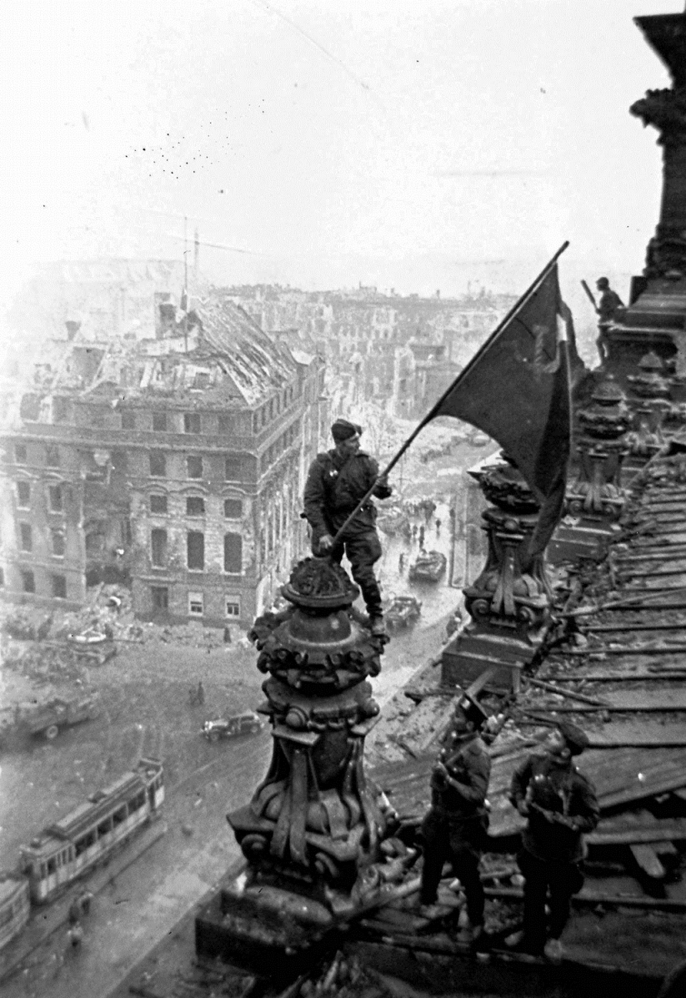  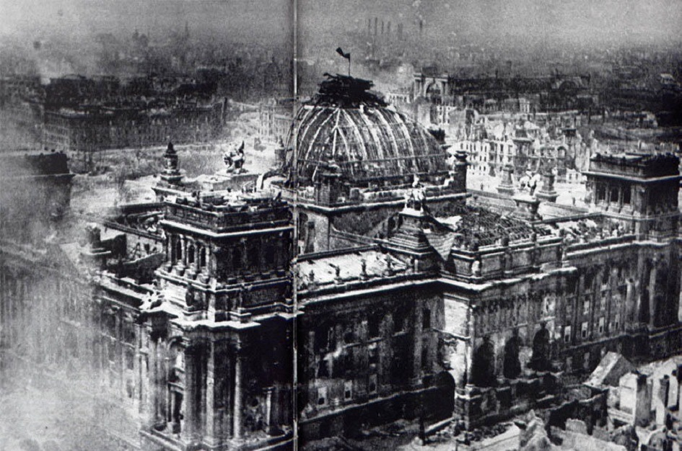
- Услуги по подготовке фотоотчета о проведенном мероприятии | Исполнитель не позднее, чем через 5 дней после проведения мероприятия предоставляет фотоотчет и видеоотчет о проведенном мероприятии:  - не менее 5 лучших цветных фотографий в распечатанном виде (размер 10 на 15 см, на бумаге формата А4);  - не менее 10 лучших цветных фотографий, на электронном носителе (CD, DVD, CF),видео на(CD, DVD, CF) продолжительность не менее 7 минут каждого мероприятия.

Приложение № 1.27
к Техническому заданию

Технические требования
по организации и проведению мероприятия «Письма Победы» поздравления ветеранов, тружеников тыла, малолетних узников с Днем Победы.

1. | Адрес места проведения | территория округа
2. | Дата и время проведения | апрель-май
3. | Кол-во участников Общее | 1500
3.1 | Кол-во участников на каждом мероприятии | 1500
3.2 | Возрастная категория участников | 18+
4. | Кол-во мероприятий | 1
5. | Длительность каждого мероприятия | Не менее 03 ч 30 м
6. | Срок согласования проведения мероприятия с Заказчиком | Не позднее 5 дней до проведения мероприятия
7. | Исполнитель обязуется | Исполнителю необходимо изготовить открытки с поздравительным текстом и раздать участникам ВОВ, труженикам тыла, малолетним узникам.  Необходимо согласовать текст и дизайн поздравления с Заказчиком, разнести по адресам поздравления.

